**BỘ TÀI CHÍNH**

**TRƯỜNG ĐẠI HỌC TÀI CHÍNH - MARKETING**

**KHOA CÔNG NGHỆ THÔNG TIN**

**ĐỒ ÁN MÔN HỌC**

**LẬP TRÌNH JAVA**

**HỆ THỐNG BÁN VÉ MÁY BAY   
HÃNG HÀNG KHÔNG VIETNAM AIRLINES**

|  |  |  |
| --- | --- | --- |
| Giảng viên hướng dẫn | : | Nguyễn Thanh Trường |
| Sinh viên thực hiện 1 | : | Lâm Hồ Thiên Tống |
| Sinh viên thực hiện 2 | : | Nguyễn Thị Kim Kiều |
| Mã lớp học phần | : | 2221112005801 |

TP.HCM, tháng 8 năm 2022

**BỘ TÀI CHÍNH**

**TRƯỜNG ĐẠI HỌC TÀI CHÍNH - MARKETING**

**KHOA CÔNG NGHỆ THÔNG TIN**

**ĐỒ ÁN MÔN HỌC**

**LẬP TRÌNH JAVA**

**HỆ THỐNG BÁN VÉ MÁY BAY   
HÃNG HÀNG KHÔNG VIETNAM AIRLINES**

|  |  |  |
| --- | --- | --- |
| Giảng viên hướng dẫn | : | Nguyễn Thanh Trường |
| Sinh viên thực hiện 1 | : | 2021010319 – Lâm Hồ Thiên Tống |
| Sinh viên thực hiện 2 | : | 2021010180 – Nguyễn Thị Kim Kiều |
| Mã lớp học phần | : | 2221112005801 |

TP.HCM, tháng 8 năm 2022

LỜI CẢM ƠN

Chúng em xin chân thành cảm ơn thầy Nguyễn Thanh Trường đã giúp đỡ, hỗ trợ chúng em để tận tình hoàn thành đồ án môn học này.

Với vốn kiến thức cũng như kinh nghiệm còn rất khiêm tốn và là bước đầu làm quen với công việc nghiên cứu mang tính thực nghiệm thì chắc chắn kết quả đạt được của chúng em cũng không tránh khỏi những hạn chế nhất định. Chúng em rất mong muốn được các giảng viên, những bạn sinh viên đi trước hay bất kỳ độc giả nào quan tâm và góp ý để chúng em hoàn thiện hơn cho các đồ án cũng như các nghiên cứu tiếp theo của mình.

Xin kính chúc Thạc sĩ Nguyễn Thanh Trường cùng tất cả những người đã hỗ trợ và đóng góp ý kiến cho chúng em cùng những người thân của mình lời chúc sức khỏe, hạnh phúc và thành đạt.

Xin chân thành cảm ơn. Sinh viên: Lâm Hồ Thiên Tống – Nguyễn Thị Kim Kiều.

ĐÁNH GIÁ VÀ NHẬN XÉT CỦA GIẢNG VIÊN

* Điểm số:
* Điểm chữ:

Thành phố Hồ Chí Minh, ngày tháng 8 năm 2022

Giảng viên

(Ký và ghi rõ họ tên)

DANH MỤC TỪ VIẾT TẮT

**Từ viết tắt Ý nghĩa**

CSDL Cơ sở dữ liệu

SQL Structured Query Language

ERD Entily Relationship Diagram

DFD Data Flow Diagram

CMND Chứng minh nhân dân

CCCD Căn cước công dân

SĐT Số điện thoại

DANH MỤC THUẬT NGỮ ANH VIỆT

**Thuật ngữ tiếng anh Từ ngữ Tiếng Việt**

SQL Ngôn ngữ truy vấn dữ liệu

ERD Mô hình thực – thể kết hợp

DFD Sơ đồ luồng dữ liệu

MỤC LỤC

DANH MỤC TỪ VIẾT TẮT i

DANH MỤC THUẬT NGỮ ANH VIỆT ii

DANH MỤC BẢNG BIỂU vi

DANH MỤC HÌNH ẢNH vii

CHƯƠNG 1. TỔNG QUAN VỀ ĐỀ TÀI 1

1.1 Lý do hình thành đề tài 1

1.2 Tổng quan về công ty 2

1.2.1 Giới thiệu sơ lược về hãng hàng không Vietnam Airlines 2

1.2.2 Cơ cấu tổ chức của Tổng công ty Hàng Không Việt Nam 6

1.3 Mục tiêu và nội dung nghiên cứu 9

1.3.1 Mục tiêu đề tài 9

1.3.2 Nội dung nghiên cứu 9

1.4 Đối tượng và phạm vi nghiên cứu 10

1.5 Phương pháp nghiên cứu 10

1.6 Dự kiến kết quả đạt được 11

CHƯƠNG 2. CƠ SỞ LÝ THUYẾT 12

2.1 Đặt vấn đề 12

2.1.1 Mô tả bài toán 12

2.1.2 Quy trình nghiệp vụ 13

2.2 Tổng quan về nghiệp vụ 14

2.2.1 Một số khái niệm 14

2.2.2 Những quy định về giấy tờ 15

2.3 Công cụ hỗ trợ 16

2.3.1 Apache Netbeans IDE 16

2.3.2 Microsoft SQL Server 18

2.3.3 App Diagram.net 20

2.3.4 PowerDesigner 21

CHƯƠNG 3. PHÂN TÍCH THIẾT KẾ HỆ THỐNG 23

3.1 Khảo sát hiện trạng và nhu cầu 23

3.1.1 Khảo sát hiện trạng 23

3.1.2 Khảo sát nhu cầu 23

3.2 Mô tả chức năng hệ thống 24

3.2.1 Sơ đồ dòng dữ liệu DFD 24

3.2.2 Phân tích mức ý niệm 25

3.3 Thiết kế cơ sở dữ liệu 27

3.3.1 Lược đồ quan hệ 27

3.3.2 Các bảng thực thể 28

3.3.3 Các mối quan hệ 38

3.3.4 Mô hình ERD 40

3.3.5 Relationship Diagram 41

CHƯƠNG 4. HIỆN THỰC CHƯƠNG TRÌNH 42

4.1 Hiện thực chương trình 42

4.1.1 Đăng nhập vào chương trình 42

4.1.2 Form giao diện chính 44

4.1.3 Form quản lý thông tin chuyến bay 46

4.1.4 Form quản lý vé máy bay 59

4.1.5 Form quản lý thông tin khách hàng 60

4.1.6 Form quản lý thông tin hóa đơn 61

4.1.7 Form tìm kiếm thông tin chuyến bay 62

4.1.8 Form tìm kiếm vé máy bay 64

4.1.9 Form tìm kiếm khách hàng 65

4.1.10 Form tìm kiếm hóa đơn 66

4.2 Báo cáo (Report) trong chương trình quản lý bán vé máy bay của hãng hàng không Việt Nam Airlines 67

4.3 Đổi mật khẩu 68

4.4 Thoát chương trình (đăng xuất) 71

CHƯƠNG 5. KẾT LUẬN VÀ KIẾN NGHỊ 73

5.1 Những kết quả đạt được trong đồ án 73

5.2 Ưu và nhược điểm 73

5.2.1 Ưu điểm 73

5.2.2 Nhược điểm 73

5.3 Các hướng phát triển của đồ án 74

TÀI LIỆU THAM KHẢO 75

PHỤ LỤC 76

DANH MỤC BẢNG BIỂU

Bảng 3. 1 Bảng Khách Hàng 31

Bảng 3. 2 Bảng Nhân Viên 31

Bảng 3. 3 Bảng Tài Khoản 32

Bảng 3. 4 Bảng Hạng Vé 33

Bảng 3. 5 Bảng Tuyến Bay 33

Bảng 3. 6 Bảng Lộ Trình 33

Bảng 3. 7 Bảng Lịch Bay 34

Bảng 3. 8 Bảng Máy Bay 34

Bảng 3. 9 Bảng Chuyến Bay 35

Bảng 3. 10 Bảng Thông Tin Chi Tiết Vé 35

Bảng 3. 11 Bảng Hóa Đơn 36

Bảng 3. 12 Bảng tầm ảnh hưởng ràng buộc toàn vẹn miền giá trị 37

Bảng 3. 13 Bảng tầm ảnh hưởng ràng buộc toàn vẹn liên bộ trên một quan hệ 37

Bảng 3. 14 Bảng tầm ảnh hưởng ràng buộc toàn vẹn liên thuộc tính, liên quan hệ 38

DANH MỤC HÌNH ẢNH

Hình 1. 1 Logo Vietnam Airlines 3

Hình 1. 2 Thẻ hội viên chương trình "Bông sen vàng" 3

Hình 1. 3 Bộ máy tổ chức của Vietnam Airlines 6

Hình 2. 1 Sơ đồ quy trình nghiệp vụ bán vé máy bay của Vietnam Airlines 13

Hình 2. 2 Phần mềm Apache Netbeans IDE 16

Hình 2. 3 Phần mềm Microsoft SQL Sever 18

Hình 2. 4 Giao diện trang web app Diagram.net 20

Hình 2. 5 Giao diện Power Designer 21

Hình 3. 1 Sơ đồ dòng dữ liệu DFD 25

Hình 3. 2 Mối quan hệ giữa VeMayBay - HangVe 38

Hình 3. 3 Mối quan hệ giữa KhachHang – VeMayBay 38

Hình 3. 4 Mối quan hệ giữa NhanVien – HoaDon 39

Hình 3. 5 Mối quan hệ SanBay - TuyenBay - LoTrinh 39

Hình 3. 6 Mô hình thực thể kết hợp - ERD 40

Hình 3. 7 Sơ đồ mối quan hệ 41

Hình 4. 1 Form Đăng Nhập 42

Hình 4. 2 Thông báo khi Đăng Nhập sai 43

Hình 4. 3 Thoát Form Đăng Nhập 43

Hình 4. 4 Phân quyền tài khoản Admin 45

Hình 4. 5 Phân quyền tài khoản User 46

Hình 4. 6 Form thông tin quản lý chuyến bay 47

Hình 4. 7 Các Textbox giao diện 48

Hình 4. 8 Trước khi tạo mới 49

Hình 4. 9 Sau khi tạo mới 49

Hình 4. 10 Chức năng Thêm 50

Hình 4. 11 Màn hình thông báo khi Thêm thành công 50

Hình 4. 12 Kết quả sau khi Thêm 51

Hình 4. 13 Thông báo khi nhập thiếu dữ liệu 52

Hình 4. 14 Chức năng Xóa 53

Hình 4. 15 Thông báo khi Xóa thành công 54

Hình 4. 16 Kết quả sau khi Xóa 54

Hình 4. 17 Chức năng Sửa 55

Hình 4. 18 Trước khi thực hiện chức năng Sửa 56

Hình 4. 19 Hiển thị thông báo khi Sửa thành công 56

Hình 4. 20 Sau khi thực hiện chức năng Sửa 57

Hình 4. 21 Chức năng Thoát 57

Hình 4. 22 Thông báo khi Thoát khỏi Form 58

Hình 4. 23 Form quản lý vé máy bay 59

Hình 4. 24 Form quản lý thông tin khách hàng 60

Hình 4. 25 Form quản lý thông tin hóa đơn 61

Hình 4. 26 Form tìm kiếm thông tin chuyến bay 62

Hình 4. 27 Tìm kiếm bằng Mã 63

Hình 4. 28 Tìm kiếm bằng từ khóa 63

Hình 4. 29 Form tìm kiếm vé máy bay 64

Hình 4. 30 Form tìm kiếm khách hàng 65

Hình 4. 31 Form tìm kiếm hóa đơn 66

Hình 4. 32 Form báo cáo thông tin chi tiết vé máy bay 67

Hình 4. 33 Đổi Mật Khẩu 68

Hình 4. 34 Giao diện Form Đổi Mật Khẩu 68

Hình 4. 35 Đổi mật khẩu thất bại 69

Hình 4. 36 Đổi mật khẩu thành công 70

Hình 4. 37 Thoát Chương Trình 71

Hình 4. 38 Thông báo xác nhận thoát 71

Hình 4. 39 Form Đăng Nhập được hiện lên khi chọn Thoát 72

1. TỔNG QUAN VỀ ĐỀ TÀI
   1. Lý do hình thành đề tài

Từ những năm cuối thế kỷ XX đầu thế kỷ XXI, cục diện thế giới có nhiều thay đổi, cách mạng khoa học và công nghệ tiếp tục phát triển ở trình độ ngày càng cao, thúc đẩy quá trình chuyển dịch cơ cấu kinh tế thế giới, quốc tế hóa nền sản xuất và đời sống xã hội. Sự bùng nổ của công nghệ thông tin (CNTT) nói riêng và khoa học công nghệ nói chung đang tác động mạnh mẽ vào sự phát triển của tất cả các ngành trong đời sống xã hội. Việc ứng dụng CNTT trong nhiều lĩnh vực và công tác quản lý đang là một xu thế tất yếu của nhiều quốc gia thế kỷ 21 – kỷ nguyên của thông tin và tri thức.

Đất nước ta đang trong thời kỳ thực hiện công nghiệp hóa, hiện đại hóa và hội nhập quốc tế. Có thể thấy rõ CNTT đang hiện diện và đóng vai trò quan trọng không thể thiếu trong quá trình quản trị, điều hành các hoạt động của mỗi tổ chức. Sự phát triển và ứng dụng của Internet đã làm thay đổi mô hình và cách thức hoạt động. Các hoạt động CNTT nhằm phục vụ cho các mục tiêu của tổ chức như hỗ trợ các hoạt động tác nghiệp, hỗ trợ cho việc ra các quyết định quản lý, hỗ trợ việc xây dựng các hệ thống quản lý nhằm đạt hiệu quả cao nhất.

Để theo kịp và đáp ứng nhu cầu của thời đại, CNTT đã trở nên thiết yếu trong các bộ máy, Hãng Hàng Không Vietnam Airlines cũng không nằm ngoài xu thế đó. Việc cập nhật và lưu trữ các thông tin của khách hàng mua vé mất nhiều thời gian và công sức. Khi cần tìm kiếm thông tin về vị khách nào đó hoặc phát hiện và sữa chữa các thông tin khi cần thiết rất khó khăn, dễ mắc sai sót và tốn kém nhiều thời gian. Các công việc lập vé bán và thống kê số lượng vé… đều được thực hiện bằng ta nên gặp khó khăn trong việc tổng hợp thông tin và dễ sai sót. Với mục tiêu áp dụng CNTT vào quản lý hệ thống bán vé máy bay của Vietnam Airlines là cấp thiết, sử dụng những sản phẩm của tin học để thay thế cho sức người và giảm đi sự rắc rối cho hệ thống. Tin học hóa việc Quản lý hệ thống đặt vé cho hãng hàng không Vietnam Airlines sẽ giúp khắc phục được những nhược điểm trên, giúp cho việc quản lý được tiến hành đơn giản, nhanh chóng, thuận tiện và nâng cao hiệu quả công việc.

Xuất phát từ điều kiện thực tế, chúng em đã chọn đề tài “**Quản lí Hệ thống bán vé máy bay của hãng hàng không Vietnam Airlines**” với mong muốn góp một phần nhỏ trong việc đem đến một giao diện đơn giản, thông minh, thân thiện giúp khách hàng có thể thao tác dễ dàng hơn trong việc đặt vé máy bay.

* 1. Tổng quan về công ty
     1. Giới thiệu sơ lược về hãng hàng không Vietnam Airlines

Lịch sử của Hãng hàng không Quốc gia Việt Nam bắt đầu từ tháng Giêng năm 1956, khi Cục Hàng không Dân dụng được Chính phủ thành lập, đánh dấu sự ra đời của Ngành Hàng không Dân dụng ở Việt Nam. Vào thời điểm đó, đội bay còn rất nhỏ, với vẻn vẹn 5 chiếc máy bay cánh quạt IL 14, AN 2, Aero 45… Chuyến bay nội địa đầu tiên được khai trương vào tháng 9/1956.

Giai đoạn 1976 - 1980 đánh dấu việc mở rộng và khai thác hiệu quả nhiều tuyến bay quốc tế đến các các nước châu Á như Lào, Campuchia, Trung Quốc, Thái Lan, Philippines, Malaysia và Singapore. Vào cuối giai đoạn này, hàng không dân dụng Việt Nam trở thành thành viên của Tổ chức Hàng không Dân dụng Quốc tế (ICAO).

Tháng 4 năm 1993, Hãng Hàng không Quốc gia Việt Nam (Vietnam Airlines) chính thức hình thành với tư cách là một đơn vị kinh doanh vận tải hàng không có quy mô lớn của Nhà nước. Vào ngày 27/05/1995, Tổng Công ty Hàng không Việt Nam được thành lập trên cơ sở liên kết 20 doanh nghiệp hoạt động kinh doanh dịch vụ hàng không, lấy Vietnam Airlines làm nòng cốt.

Hình 1. Logo Vietnam Airlines

Nhận diện thương hiệu Vietnam Airlines: Chương trình Biểu tượng “Bông sen vàng” được giới thiệu lần đầu vào ngày 20/10/2002 đánh dấu bước khởi đầu trong việc xây dựng định hướng toàn diện về thương hiệu của Vietnam Airlines và đã đạt được nhiều thành công đáng kể trên toàn thế giới.

Với sự đầu tư lớn về đội bay và nâng cấp chất lượng dịch vụ, năm 2015, Vietnam Airlines đã cho ra mắt Hệ thống nhận diện thương hiệu mới trên cơ sở kế thừa và phát huy các giá trị nhận diện sẵn có. Hệ thống mới với biểu tượng hoa sen và các yếu tố văn hóa Việt là nguồn cảm hứng chủ đạo, tiếp tục khẳng định vai trò tiên phong của Vietnam Airlines trong việc giới thiệu vẻ đẹp đất nước, con người Việt Nam ra thế giới.

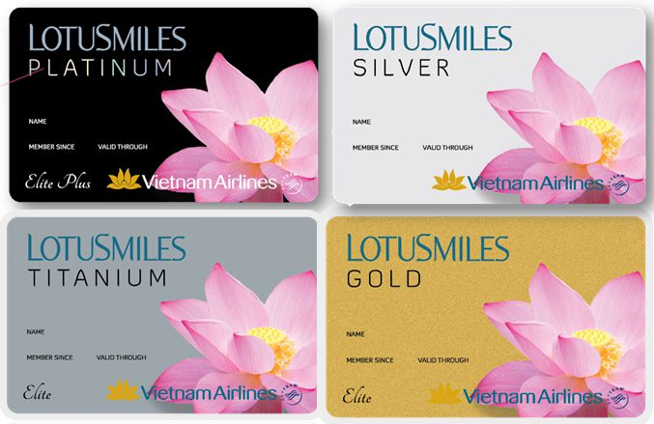

Hình 1. Thẻ hội viên chương trình "Bông sen vàng"

Mạng lưới đường bay của Vietnam Airlines phủ rộng khắp 21 tỉnh thành trên cả nước. Bạn có thể săn vé máy bay nội địa giá rẻ đi bất cứ đâu ở Việt Nam có sân bay với tấm vé máy bay của hãng hàng không Vietnam Airlines.

Về quốc tế, hãng đã mở đường bay đến Châu Á, Châu Âu, Châu Úc và Châu Mỹ, tổng cộng có 28 điểm đến tại 26 quốc gia và vùng lãnh thổ.

Có thể kể đến một số đường bay trọng điểm như:

Đường bay nội địa: Đường bay đến Hà Nội, Hải Phòng, Thanh Hóa, Điện Biên, Đà Nẵng, Huế, Vinh, Đồng hới, Pleiku, Tuy Hòa, Hồ Chí Minh, Nha Trang, Đà Lạt, Phú Quốc, Chu Lai, Quy Nhơn, Cần Thơ, Côn Đảo, Buôn Ma Thuột, Rạch Gía, Cà Mau.

Đường bay quốc tế: Đường bay đến Singapore, Bangkok, Phnom Penh, Manila, Jakarta, Luang Prabang (Lào), Yangon, Vientiane, Tokyo, Seoul, New York, Houston, Chicago, Honolulu, Moscow, Amsterdam, …

Hiện nay, Vietnam Airlines đang sử dụng 5 dòng máy bay tối tân và hiện đại: Boeing 787, Airbus A350, Airbus A330, Airbus A321.

Là một hãng hàng không quốc tế năng động, hiện đại và mang đậm dấu ấn bản sắc văn hóa truyền thống Việt Nam, trong suốt hơn 20 năm phát triển với tốc độ tăng trưởng ở mức hai con số, Vietnam Airlines đã và đang dẫn đầu thị trường hàng không Việt Nam - một trong những thị trường nội địa có sức tăng trưởng nhanh nhất thế giới. Là hãng hàng không hiện đại với thương hiệu được biết đến rộng rãi nhờ bản sắc văn hóa riêng biệt, Vietnam Airlines đang hướng tới trở thành hãng hàng không quốc tế chất lượng 5 sao dẫn đầu khu vực châu Á.

Lĩnh vực kinh doanh của Vietnam Airlines là đầu tư, quản lý trực tiếp sản xuất kinh doanh:

* Vận chuyển hàng không đối với hành khách, hành lý, hàng hóa, bưu kiện, bưu phẩm, thư
* Bảo dưỡng tàu bay, động cơ, phụ tùng, thiết bị hàng không và các thiết bị kỹ thuật khác. Sản xuất linh kiện, phụ tùng, vật tư tàu bay. Cung ứng các dịch vụ kỹ thuật và vật tư phụ tùng cho các hãng hàng không trong và ngoài nước.
* Xuất, nhập khẩu tàu bay, động cơ, phụ tùng, thiết bị hàng không (thuê, cho thuê, mua và bán) và những mặt hàng khác theo quy định của Nhà Nước.
* Cung ứng dịch vụ phục vụ kỹ thuật thương mại mặt đất, các dịch vụ tại ga hành khách, ga hàng hóa, dịch vụ giao nhận hàng hóa, dịch vụ thương nghiệp, bán hàng miễn thuế tại ga hàng không và tại các tỉnh, thành phố, các dịch vụ hàng không khác.
* Dịch vụ đại lý cho các hãng hàng không, các nhà sản xuất tàu bay, động cơ, thiết bị, phụ tùng tàu bay, các công ty vận tải, du lịch trong và ngoài nước.
* Hoạt động hàng không chung (bay chụp ảnh địa hình, khảo sát địa chất, bay hiệu chất các đài dẫn đường hàng không, sửa chữa bảo dưỡng đường điện cao thế, phục vụ dầu khí, trồng rừng, kiểm tra môi trường, tìm kiếm cứu nạn, cấp cứu y tế, bay phục vụ cho nhiệm vụ chính trị, kinh tế, xã hội, an ninh quốc phòng,..)
* Sản xuất, chế biến, xuất, nhập khẩu thực phẩm phục vụ trên tàu bay, các dụng cụ dây chuyền vận tải hàng không, xuất khẩu và cung ứng dầu mỡ hàng không và xăng dầu khác tại các cảng hàng không, sân bay và các địa điểm khác.
* Tài chính, cho thuê tài chính, ngân hàng.
* In, xây dựng, tư vấn xây dựng, xuất, nhập khẩu lao động và các dịch vụ khoa học công nghệ.
* Đầu tư ra nước ngoài, mua bán doanh nghiệp, góp vốn, mua cổ phẩn hoặc chuyển nhượng vốn góp, bán cổ phần theo quy định của pháp luật.
* Các lĩnh vực, ngành nghề khác theo quy định của pháp luật.
  + 1. Cơ cấu tổ chức của Tổng công ty Hàng Không Việt Nam

Hình 1. Bộ máy tổ chức của Vietnam Airlines

Hội đồng quản trị: là cơ quan đại diện trực tiếp đến chủ sở hữu nhà nước tại Tổng công ty, có quyền nhân danh Tổng công ty để giải quyết mọi vấn đề có liên quan đến việc xác định và thực hiện mục tiêu, nhiệm vụ và quyền lợi của Tổng công ty.

Tổng giám đốc: là người đại diện theo pháp luật, điều hành hoạt động hàng ngày của Tổng công ty theo mục tiêu, kế hoạch và các nghị quyết của hội đồng quản trị phù hợp với các điều lệ của Tổng công ty. Chịu trách nhiệm trước Hội đồng quản trị và trước pháp luật về thực hiện các quyền được giao.

Trực tiếp làm việc với các TGĐ là các phó TGĐ phụ trách các khâu khác nhau:

* Phó TGĐ phụ trách ban điều hành bay, Đoàn bay 919, Đoàn tiếp viên, trung tâm Huấn luyện bay. Đây là các cơ sở chủ yếu tập trung trong vận hành và khai thác. Trung tâm đào tạo được xây dựng để huấn luyện các thanh niên đã qua nhiều vòng khám sức khỏe và kiến thức để gửi đi đào tạo tại các trung tâm đào tạo phi công của thế giới như Úc, Pháp.
* Phó TGĐ kĩ thuật trực tiếp chỉ huy các xưởng sửa chữa như xưởng A75, A76, và các phòng ban kĩ thuật, ban quản lý vật tư, văn phòng bảo dưỡng máy bay tại miền Bắc, miền Trung và miền Nam. Với chức năng của mình là điều hành công việc sửa chữa, bảo dưỡng các loại máy bay như Airbus, Boeing… đây là khâu mà Tổng công tu Hàng không luôn luôn quan tâm và điều hành hợp lý, đồng thời thu hút nhiều nhân tài phục vụ cho việc nắm bắt các công nghệ mới, nhằm đáp ứng tốt nhất khả năng an toàn hàng không, một vấn đề mà tất cả các hãng hàng không trên thế giới đều đặt lên hàng đầu.
* Phó TGĐ Đào tạo và an ninh phụ trách 2 phòng ban:
* Ban an toàn an ninh: đảm bảo an toàn an ninh trên các chuyến bay của Vietnam Airlines đi đến các điểm trong nước và thế giới.
* Ban đào tạo: đây là một ban mới thành lập được đánh giá cao về khả năng chuyên môn của nhân viên trong ban (đạt mức thạc sĩ 100%).
* Phó TGĐ Dịch vụ và Kỹ thuật mặt đất: phụ trách các phòng ban:
* Dịch vụ thị trường
* Xí nghiệp thương mại mặt đất tại sân bay Nội Bài
* Xí nghiệp thương mại mặt đất sân bay Tân Sơn Nhất
* Xí nghiệp thương mại mặt đất tại sân bay Đà Nẵng
* OCC Nội Bài
* OCC Tân Sơn Nhất
* OCC Đà Nẵng

Chức năng cơ bản của hệ thống phòng ban này là sắp đặt hệ thống chổ ngồi, lịch bay cho phi công, cung cấp dịch vụ bay thông qua hệ thống phương tiện của Vietnam Airlines, ngoài ra đây chính là nơi thực hiện chức năng Marketing thông qua hình ảnh, sự kiện quảng cáo nhằm thu hút khách hàng, quảng bá thương hiệu của Vietnam Airlines vươn tầm ra thế giới.

* Phó TGĐ Thương mại: phụ trách trực tiếp các phòng ban:
* Ban kế hoạch và phát triển
* Ban thị trường hành khách
* Ban kế hoạch thị trường hàng hóa
* Văn phòng khu vực miền bắc
* Văn phòng khu vực miền nam
* Văn phòng khu vực miền trung
* Các văn phòng đại diện nước ngoài

Chức năng chủ yếu nhất của các ban này là thực hiện việc hoạch định chiến lược, qua đó lên kế hoạch marketing, thực hiện việc thu hút khách hàng có nhu cầu vận chuyển về người và hàng hóa.

* 1. Mục tiêu và nội dung nghiên cứu
     1. Mục tiêu đề tài
* Hệ thống hóa các kiến thức cơ sở làm nền tảng cho việc thực hiện đề tài.
* Trình bày tóm tắt một số đề tài liên quan đã được thực hiện trước đây dưới các hình thức khác nhau.
* Tập tiếp cận ngữ cảnh và phân tích, đánh giá hệ thống thông tin cho đơn vị Quản lý hệ thống đặt vé máy bay của hãng hàng không.
* Trình bày các nội dung mang tính giải pháp trong thiết kế để hoàn thiện hệ thống thông tin quản lý đặt vé trên cơ sở ứng dụng mạnh mẽ công nghệ thông tin và mạng truyền thông.
* Khai thác sử dụng chức năng hệ thống dành cho người được phân quyền quản lý.
* Đưa ra một số khuyến nghị để hoàn thiện hơn cho đề tài.
  + 1. Nội dung nghiên cứu
* Tìm hiểu và xây dựng hệ thống “Quản lý đặt vé” bao gồm:
* Tìm hiểu cơ sở lý thuyết về hệ thống quản lý bán hàng, công cụ phân tích và thiết kế hệ thống
* Quy trình nghiệp vụ của quản lý đặt vé
* Tổng quan về hệ quản trị SQL Server
* Tổng quan về phần mềm Apache NetBeans
* Tổng quan về ngôn ngữ lập trình Java
* Phân tích, thiết kế hệ thống thông tin quản lí đặt vé tại hãng hàng không
* Sơ đồ chức năng hệ thống
* Sơ đồ nghiệp vụ
* Thiết kế cơ sở dữ liệu (CSDL) ở mức niệm, luận lý, vật lý
* Mô hình quan hệ Diagram
* Thực hiện chương trình trên NetBeans
* Viết báo cáo tổng hợp
  1. Đối tượng và phạm vi nghiên cứu
* Đối tượng đề tài: chương trình được thiết kế dành cho hai đối tượng là khách hàng và nhân viên quản lý.
* Khách hàng: đặt vé máy bay, mua máy bay.
* Nhân viên quản lý: quản lý thông tin khách hàng, quản lý vé máy bay.
* Phạm vi nghiên cứu:
* Tìm hiểu kỹ thuật lập trình Java và hệ quản trị CSDL SQL Server, công cụ phân tích và thiết kế hệ thống.
* Các chức năng của chương trình quản lý đặt vé.
* Quy trình xây dựng chương trình đặt vé, mua vé, bán vé của khách hàng và nhân viên.
  1. Phương pháp nghiên cứu
* Tìm hiểu, tham khảo tài liệu để củng cố kiến thức cơ bản về môn lập trình Java.
* Tham khảo các trang web về lập trình Java liên quan đến đề tài đồ án.
* Tham khảo ý kiến của các giảng viên.
* Phương pháp phân tích và tổng hợp nhu cầu người dùng để đánh giá hiện trạng và nhu cầu.
* Nghiên cứu tài liệu về các lý thuyết cần thiết để xây dựng phần mềm quản lý đặt vé.
* Phân tích, thiết kế chương trình cho phù hợp.
* Xây dựng chương trình theo yêu cầu đã đặt ra.
  1. Dự kiến kết quả đạt được

Xây dựng được chương trình quản lý đặt vé máy bay hiệu quả, có thể hỗ trợ tốt nhất cho người dùng trong các công ty nghiệp vụ.

* Quản lý thông tin dữ liệu với giao diện dễ nhìn, dễ kiểm soát.
* Chương trình có các chức năng phân quyền, cấp quyền người dùng, thêm, xóa, sửa, cập nhật dữ liệu.
* Hoàn thành đồ án đề tài xây dựng phần mềm quản lý đặt vé máy bay.

1. CƠ SỞ LÝ THUYẾT
   1. Đặt vấn đề
      1. Mô tả bài toán

Một hãng hàng không cần quản lý toàn diện việc bán vé máy bay bằng máy vi tính. Khi khách hàng mua vé máy bay lần đầu tiên, tùy theo quốc tịch của khách hành mà phòng bán vé lưu lại những thông tin sau đây:

Nếu khách hàng là người Việt Nam thì lưu: Họ, tên, số chứng minh nhân dân hoặc số khai sinh, giới tính, ngày sinh, nghề nghiệp, địa chỉ nhà riêng, số điện thoại. Nếu khách hàng là người nước ngoài thì lưu: Họ, tên, quốc tịch, số hộ chiếu, lý do vào Việt Nam.

Nếu khách hàng là cán bộ của cơ quan doanh nghiệp thì quản lý thêm: Cơ quan công tác, địa chỉ, điện thoại, số fax cơ quan, chức vụ tại cơ quan, số tài khoản ngân hàng của cơ quan.

Địa chỉ nhà riêng của khách hàng hay của cơ quan được phân biệt làm hai loại: Nếu địa chỉ thành thị thì quản lý: số nhà, đường, huyện, tỉnh; Nếu địa chỉ nông thôn thì quản lý: xã, huyện, tỉnh.

Tại phòng bán vé, hãng có sẵn một lịch bay trên toàn thế giới trong một năm bao gồm các thông tin: Mã tuyến bay, Hãng máy bay, Mã máy bay, Sân bay đi, sân bay đến(sân bay thuộc thành phố nào, quốc gia nào), loại máy bay, ngày bay, giờ bay, thời gian di chuyển, số nhà ga đi.

Chuyến bay sẽ gồm có hai kiểu: chuyến bay theo kiểu một chiều và chuyến bay theo kiểu khứ hồi.

Vé máy bay của hãng Vietnam Airlines gồm ba hạng vé: Hạng vé thương gia, hạng vé phổ thông đặc biệt biệt và hạng vé phổ thông. Mỗi vé có hạng khác nhau sẽ có giá khác nhau.

* + 1. Quy trình nghiệp vụ

Hình 2. Sơ đồ quy trình nghiệp vụ bán vé máy bay của Vietnam Airlines

1. ***Hãng hàng không*** cung cấp thông tin về lịch trình bay đến ***Quản lý***.
2. ***Quản lý*** cung cấp thông tin cụ thể, chi tiết cho ***Nhân viên hãng***.
3. ***Nhân viên hãng*** sẽ quản lý tất cả những thông tin về vé máy bay
4. ***Nhân viên hãng*** sẽ đăng nhập vào ***Tài khoản*** hệ thống, sau đó cập nhật hết tất cả những thông tin về vé máy bay này lên hệ thống.
5. Khi ***Khách hàng*** tới quầy mua hàng tại sân bay, sẽ gặp ***Nhân viên bán vé***.
6. ***Nhân viên bán vé*** sẽ gửi những thông tin về lịch bay, lộ trình bay, thông tin về vé máy bay cho ***Khách hàng***.
7. Khi chọn được chuyến bay phù hợp, ***Khách hàng*** sẽ cung cấp những thông tin về bản thân cho Nhân viên bán vé để tiến hành thanh toán ***Hóa đơn***.
8. ***Nhân viên bán vé*** sẽ xác nhận lại ***Hóa đơn*** thanh toán của khách hàng rằng đã thanh toán hay chưa?
9. ***Nhân viên bán vé*** sẽ xuất ***Hóa đơn*** cho khách hàng và in vé máy bay cho khách hàng.
10. ***Nhân viên bán vé*** sẽ đăng nhập ***Tài khoản*** vào hệ thống và cập nhật thông tin khách hàng lên trên hệ thống.
11. Cuối mỗi ngày, ***Nhân viên kế toán*** sẽ thống kê số lượng vé, số lượng tồn cho ***Quản lý***.
12. Hàng tuần, ***Quản lý*** lập báo cáo về thông tin vé máy bay cho ***Hãng hàng không***.
    1. Tổng quan về nghiệp vụ
       1. Một số khái niệm

**Nhân viên bán hàng:** Là cầu nối giữa đại lý với khách hàng. Bộ phận này có trách nhiệm nhận những đơn đặt vé của khách hàng. Sau đó bán vé máy bay cho khách hàng.

**Khách hàng:** Là những người đặt mua vé máy bay của đại lý.

**Hãng hàng không:** Là các hãng máy bay hàng năm cung cấp thông tin về vé máy bay cho các đại lý.

**Đặt vé trực tuyến:** Khách hàng có thể thực hiện đặt vé ngay trên website của địa lý. Khách hàng có thể đặt vé từ xa. Chỉ cần vào hệ thống của đại lý thực hiện các thao tác ngay trên đó. Khách hàng cần cung cấp những thông tin trên hệ thống theo yêu cầu.

**Loại hành trình:** Với mỗi vé khách hàng chỉ được chọn một loại hành trình, gồm có hành trình một chiều và khứ hồi:

* Loại hành trình một chiều là hành trình khách chọn chiều đi
* Loại hành trình khứ hồi là hành trình mà khách mua vé một lần nhưng mà được dùng cho cả chiều đi và chiều về.

**Mã đặt chỗ**: Là một dãy ký tự nhằm xác định khách hàng đặt vé. Được cung cấp bởi hãng hàng không. Mã đặt chỗ xác định các thông tin của khách hàng, cơ bản gồm có:

* Chỗ ngồi của khách hàng.
* Họ tên khách hàng.
* Hành trình của khách hàng.
* Các khoản thu và xác nhận hóa đơn
  + 1. Những quy định về giấy tờ

Khi làm thủ tục chuyến bay, hành khách sẽ được yêu cầu xuất trình giấy tờ tùy thân (còn hiệu lực) và *được phép sử dụng* khi đi lại bằng đường hàng không:

* Chứng minh thư hoặc chứng minh nhân dân nếu đi trong nước hay hộ chiếu để đi nước ngoài. (Có thể thay thế bằng một trong các loại giấy tờ sau trong trường hợp không có chứng minh thư: Chứng minh của các lực lượng vũ trang; Thẻ Đại biểu Quốc hội, thẻ Đảng viên, thẻ Nhà báo, …; Giấy phép lái xe; Thẻ Kiểm soát an ninh hàng không; Thẻ nhận dạng của các Hãng hàng không Việt Nam).
* Vé máy bay (Còn thời hạn bay).
* Visa: nếu bạn nhập cảnh vào quốc gia nào có yêu cầu. Đây cũng là loại giấy tờ hành khách cần phải có trước khi ra sân bay. Do đó để tiện lợi, khi đặt mua vé máy bay bạn nên hỏi nhân viên bán vé để biết được thông tin cụ thể về Visa và Visa Transit (visa quá cảnh).
* Tiền mặt: để đóng phí sân bay (nếu có yêu cầu). Thông thường, lệ phí này sẽ được thu bằng đơn vị tiền của nước sở tại. Cách tốt nhất để tránh rắc rối là bạn đổi tiền sẵn trước khi đến sân bay (do đổi tiền tại sân bay thường tỉ giá thấp hơn).
* Hành lý: không giống với các phương tiện đi lại trong nước khác. Khi di chuyển bằng đường hàng không, hành khách sẽ bị giới hạn về trọng lượng và kích thước hành lý. Vì thế, bạn cần xem kỹ quy định hành lý trong hạng vé và hãng hàng không mình đi.

Lưu ý:

Nếu mất chứng minh nhân dân, hành khách có thể dùng giấy chứng nhận nhân thân (có xác nhận của công an phường xã còn giá trị sử dụng, có ảnh đóng dấu giáp lai).

Trẻ em dưới 14 tuổi phải có giấy khai sinh, trẻ dưới 1 tháng tuổi chưa làm giấy khai sinh phải có giấy chứng sinh.

Khi mua vé, bạn sử dụng loại giấy tờ tùy thân nào (CMND, thẻ ngành, hộ chiếu…) thì khi làm thủ tục lên máy bay, bạn phải nhớ xuất trình loại giấy tờ đó

* 1. Công cụ hỗ trợ
     1. Apache Netbeans IDE

***Giới thiệu***

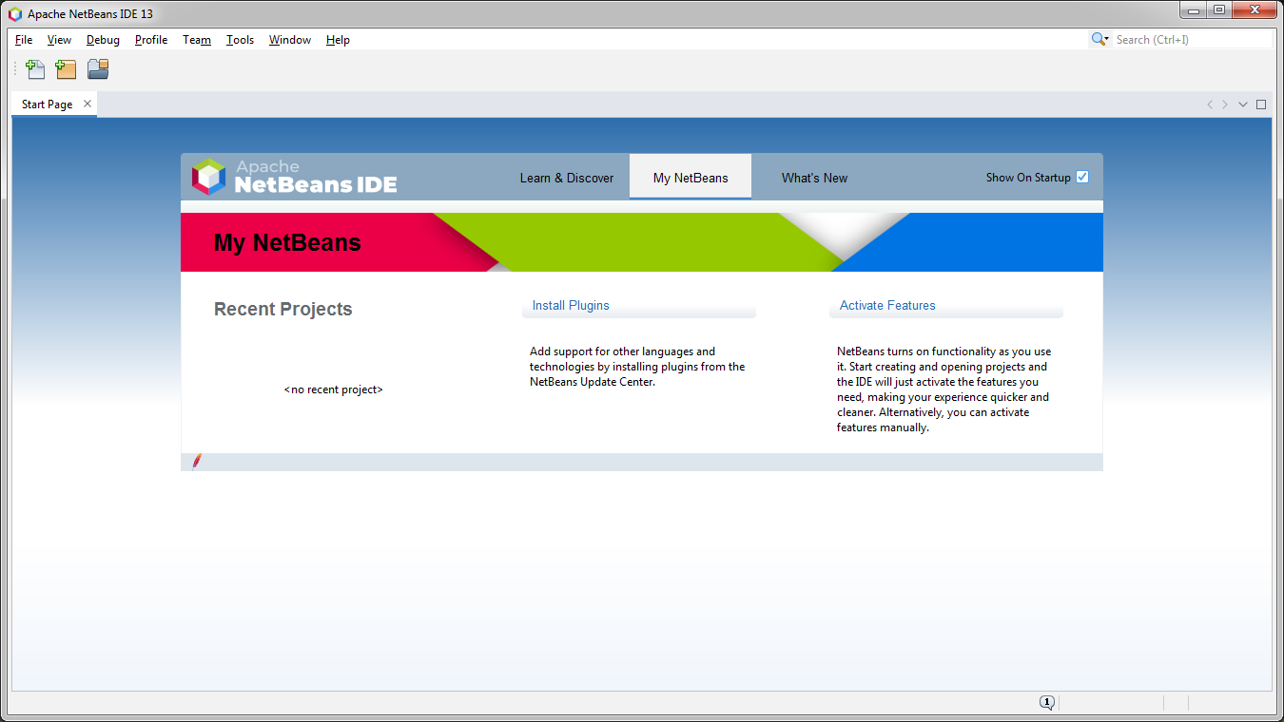

Hình 2. Phần mềm Apache Netbeans IDE

NetBean IDE là một trong những công cụ hỗ trợ viết code lập trình tốt nhất hiện nay. Phần mềm này được những lập trình viên sử dụng chủ yếu để soạn thảo những chương trình với ngôn ngữ lập trình Java.

NetBeans IDE là môi trường phát triển tích hợp và cực kỳ cần thiết cho các lập trình viên, công cụ này có thể hoạt động tốt với rất nhiều nền tảng hệ điều hành khác nhau như Linux, Windows, MacOS, ... là một mã nguồn mở cung cấp các tính năng cần thiết nhất nhăm tại ra các ứng dụng web, thiết bị di động, desktop.

NetBeans IDE hỗ trợ rất nhiều những ngôn ngữ lập trình như Python, Ruby, JavaScript, Groovy, C / C + +, và PHP.

Để cài đặt NetBeans IDE thì máy tính phải có sẵn cấu hình JDK. Ngoài ra, NetBeans IDE còn chia thành nhiều gói, để người dùng tùy ý tải và cài đặt từng phần phù hợp nhu cầu sử dụng, giúp tiết kiệm dung lượng.

***Ưu điểm***

* Hỗ trợ soạn thảo chương trình với nhiều ngôn ngữ khác nhau như: C, C++, C#, Java, PHP, ...
* Giao diện vô cùng đơn giản, dễ dàng sử dụng cho người mới bắt đầu.
* Tự động báo lỗi trong quá trình viết chương trình.

***Nhược điểm***

Tốc độc chạy chương trình hơi chậm.

* + 1. Microsoft SQL Server

***Giới thiệu***

Hình 2. Phần mềm Microsoft SQL Sever

SQL (Structured Query Language), dịch là Ngôn ngữ truy vấn mang tính cấu trúc, là một loại ngôn ngữ máy tính phổ biến để tạo, sửa và lấy dữ liệu từ một hệ quản trị cơ sở dữ liệu quan hệ. Ngôn ngữ này phát triển vượt xa so với mục đích ban đầu là để phục vụ các hệ quản trị cơ sở dữ liệu đối tượng-quan hệ. Nó là một tiêu chuẩn ANSI/ISO.

Một trong những lý do khiến cho SQL được sử dụng phổ biến, chính là nó cho phép người dùng thực hiện đa dạng các chứng năng sau:

* Cho phép người dùng truy cập dữ liệu trong các hệ thống quản lý cơ sở dữ liệu quan hệ.
* Cho phép người dùng mô tả dữ liệu.
* Cho phép người dùng xác định dữ liệu trong cơ sở dữ liệu và thao tác dữ liệu đó.
* Cho phép nhúng trong các ngôn ngữ khác sử dụng mô-đun SQL, thư viện và trình biên dịch trước.
* Cho phép người dùng tạo chế độ view, thủ tục lưu trữ, chức năng trong cơ sở dữ liệu.
* Cho phép người dùng thiết lập quyền trên các bảng, thủ tục view.

SQL còn được dùng để cập nhật thông tin cho các CSDL đã có. SQL dùng để phân tích, tổng hợp số liệu từ các bảng đã có sẵn, tạo nên các dạng bảng mới, sửa đổi cấu trúc, dữ liệu của các bảng đã có. Sau khi thực hiện một hay một chuỗi các lệnh SQL là có thể có đủ số liệu để tạo ra báo cáo theo yêu cầu công việc. Vì mục tiêu của các chương trình quản lý CSDL là quản lý dữ liệu được lưu trữ trong các bảng nên SQL được dùng rất thường xuyên trong mọi công việc.

***Ưu điểm***

* Hỗ trợ lập trình
* Tính bảo mật cao
* Duy trì máy chủ dự phòng.
* Đảm bảo CSDL luôn sẵn sàng
* Tách biệt các đặc quyền bảo mật.
* Nâng cao hiệu quả quản lý, khai thác thông tin
* Giảm thiểu các vấn đề tạm thời trên cơ sở dữ liệu.
* Duy trì riêng biệt các môi trường sản xuất, phát triển, thử nghiệm.
* Có thể cài nhiều phiên bản khác nhau trên cùng một máy tính.

***Nhược điểm***

* Hệ quản trị CSDL khá phức tạp.
* Chiếm nhiều dung lượng và tài nguyên máy tính.
* Tùy theo môi trường và chức năng có giá trị khác nhau.
* Tốc độ truy vấn dữ liệu không cao.
  + 1. App Diagram.net

***Giới thiệu***

Là một ứng dụng sơ đồ tích hợp Google Drive chặt chẽ nhất hiện có. Là tình chỉnh sửa sơ đồ trực tuyến hoàn toàn miễn phí được xây dựng trên Google Drive, cho phép người dùng tạo lưu đồ, UML, mối quan hệ thực thể, sơ đồ mạng, mô hình,…

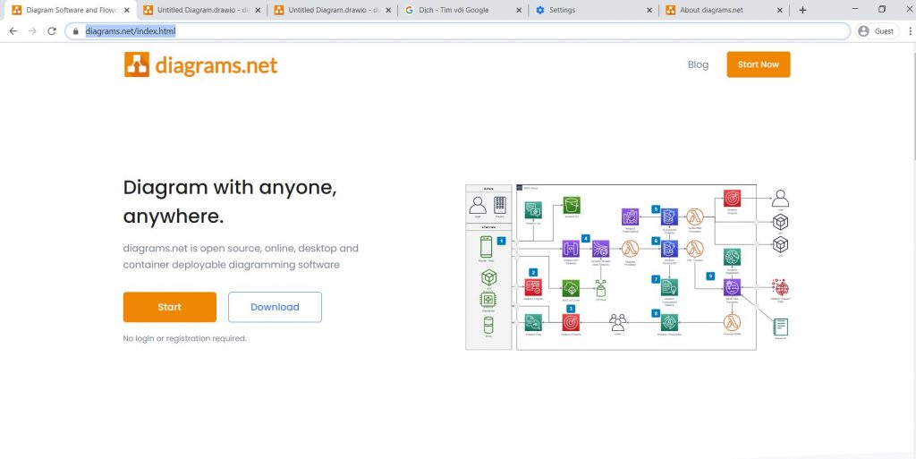

Hình 2. Giao diện trang web app Diagram.net

***Ưu điểm***

* Là một ứng dụng miễn phí.
* Đơn giản, dễ dùng.
* Hổ trợ vẽ sơ đồ Usecase, BFD, DFD cực nhanh và hiệu quả, không cần cài đặt trên máy tính.
* Cung cấp mọi công cụ cần thiết, các công cụ trực quan hỗ trợ chèn hình dạng có sẵn vào sơ đồ.

***Nhược điểm***

* Không thể dùng offline.
* Với những người dùng có nhu cầu phức tạp thì web không thể đáp ứng được hết.
  + 1. PowerDesigner



Hình 2. Giao diện Power Designer

Power Designer là công cụ phân tích, thiết kế cơ sở dữ liệu và đặc tả hệ thống thông qua các công cụ đồ họa hay mô hình hóa tổng quá doanh nghiêp dưới dạng đồ họa.

***Ưu điểm:***

* Power Designer là 1 công cụ thiết kế CSDL. Với Power Designer bạn có thể dễ dàng thiết kể nhiều loại mô hình như sau:
* Thiết kế Conceptual Data model (CDM) bằng sơ đồ thực thể kết hợp
* Phát sinh Physical Data Model (PDM) tương ứng trên một DBMS được chọn.
* Phát sinh kích bản tạo CSDL trên một DBMS đích.
* Phát sinh ràng buột toàn vẹn tham chiếu (referential integrity triggers) nếu chúng được hổ trợ bởi CSDL đích.
* Cho phép hiệu chỉnh và in các model
* Phát sinh ngược lại các Database và các application đang tồn tại.
* Định nghiã các thuộc tính mở rộng có các đối tượng PDM.

***Nhược điểm:***

* Quy trình tải về và cài đặt vào máy khó khăn.
* Đây là phần mềm tốn phí và phí gia hạn cao.
* Hệ thống phần mềm thường xuyên bảo trì gây gián đoạn sử dụng.
* Phần mềm được thiết kế với nhiều công dụng, phân cấp nhiều chức năng nên đôi khi sẽ gây khó khăn cho người dùng trong quá trình sử dụng.

1. PHÂN TÍCH THIẾT KẾ HỆ THỐNG
   1. Khảo sát hiện trạng và nhu cầu
      1. Khảo sát hiện trạng

Thời đại công nghệ là một bước rẻ đầy ngoạn mục và táo bạo của nền khoa học nhân loại. Đó là thời điểm nhu cầu về công nghệ hóa đang ngày càng nhiều trên các lĩnh vực. Nhất là lĩnh vực hàng không, do yêu cầu của ngành này thường cần sự tỉ mỉ, độ chính xác tuyệt đối trong một hệ thống lớn nên cái mức độ phức tạp trong công việc khá cao. Với sự phát triển không ngừng của ngành công nghệ thông tin thì những sản phẩm tin học được sử dụng rộng rãi trên nhiều lĩnh vực vì nó thay thế sức người và giảm đi sự rắc rối cho hệ thống làm việc.

Các hãng hàng không tại Việt Nam nói chung cũng như Vietnam Airlines nói riêng đang trong quá trình ứng dụng mạnh mẽ sự phát triển của công nghệ thông tin vào quản lý, nhất là quản lí hệ thống đặt vé. Bước đầu chỉ là các mạng thông tin phức tạp, việc ứng dụng công nghệ thông tin vào quản lí có thể thay thế hoàn toàn các công việc thủ công.

* + 1. Khảo sát nhu cầu

Xây dựng “Hệ thống đặt vé máy bay” cho hãng hàng không Vietnam Airlines thì việc quản lí thông tin của hành khách bao gồm quản lí theo quốc tịch, thông tin cá nhân, hộ chiếu, cơ quan công tác, số fax, thông tin về chuyến bay, giờ bay, ngày bay, … Những thông tin thế này chúng ta cần thực hiện một cách tỉ mỉ, chính xác, nhanh chóng, hiệu quả và kịp thời, tuyệt đối không thể sai lệch thông tin cũng như chậm trễ. Việc dùng hệ thống này sẽ tiết kiệm thời gian, sổ sách ghi chép thay vào đó là việc quản lí có thể sao lưu, lưu trữ lên hệ thống và khi cần có thể đem ra sử dụng; mọi thông tin, tình trạng chuyến bay của hành khách sẽ hiển thị trên hệ thống. Điều này rất có lợi và cần thiết đối với các khách hàng có quốc tịch nước ngoài

Việc khảo sát thường được tiến hành qua 2 giai đoạn:

* Khảo sát sơ bộ nhằm xác định tính khả thi của dự án
* Khảo sát chi tiết nhằm xác định chính xác nững gì sẽ thực hiện và khẳng định những lợi ích kèm theo.
* Yêu cầu thực hiện giai đoạn khảo sát bao gồm các giai đoạn sau:
* Khảo sát sự hoạt động của hệ thống đang hiện hành.
* Đề xuất mục tiêu, ưu tiên cho hệ thống mới.
* Đề xuất ý tưởng cho giải pháp mới.
* Vạch kế hoạch cho dự án.
* Lập báo cáo về khảo sát và xác định tính khả thi.
  1. Mô tả chức năng hệ thống
     1. Sơ đồ dòng dữ liệu DFD

Hệ thống quản lý bán vé máy bay Vietnam Airline gồm 4 chức năng chính, đó là:

* Quản trị hệ thống:
* Đăng nhập
* Đổi mật khẩu
* Đăng Xuất
* Quản lí thông tin chuyến bay:
* Thêm
* Xóa
* Sửa
* Quản lí vé:
* Thêm
* Xóa
* Sửa
* Quản lý về thông tin khách hàng
* Thêm
* Xóa
* Sửa
* Báo cáo

Hình 3. Sơ đồ dòng dữ liệu DFD

* + 1. Phân tích mức ý niệm

Là hãng hàng không ra đời sớm nhất tại Việt Nam, Vietnam Airlines đã nhanh chóng chiếm được sự tin tưởng và yêu thương của rất nhiều hành khách trong và ngoài nước. Đến nay, hãng đã trở thành “người anh cả” trong lĩnh vực hàng không, liên tiếp nhận được nhiều giải thưởng danh giá.

Trong năm năm qua, với nỗ lực hết mình Vietnam Airlines đã có những bước chuyển mình mạnh mẽ về chuyển đổi số từ mức điểm 76 (thuộc nhóm Các hãng hàng không còn hạn chế về công nghệ số) trong năm 2017 đã vươn lên mức điểm 113 vào năm 2021 (thuộc nhóm Các hãng hàng không quá độ chuyển dịch công nghệ số) bất chấp bối cảnh ngành Hàng không đang gặp rất nhiều khó khăn trong hai năm trở lại đây. Để vươn đến thành công như ngày hôm nay, Vietnam Airlines đã trải qua một hành trình dài trưởng thành và phát triển. Thành công của hãng đến từ nổ lực không ngừng nghỉ của Ban lãnh đạo cũng như đội ngũ nhân viên tận tâm, giàu lòng yêu nghề.

Quy trình bán vé của hãng như sau: Khách hàng cần mua vé có thể đến trực tiếp phòng vé hay đặt hàng qua mạng bằng số điện thoại. Khách hàng sẽ được nhân viên yêu cầu cung cấp đầy đủ thông tin cá nhân và các loại giấy tờ, khi khách khách hàng cung cấp đầy đủ thông tin và chọn lịch trình bay, chọn vé. Ban quản lý sẽ gửi thông tin về lịch trình bay cho nhân viên, nhân viên có nhiệm vụ cập nhật nó lên lại hệ thống. Khi đó hệ thống sẽ gửi toàn bộ thông tin cụ thể về lịch trình bay và vé đến các bộ phận. Từng bộ phận này sẽ gửi lại cho khách hàng về lịch trình bay, giờ bay, giá vé bay, loại vé mà khách hàng vừa chọn có còn hay không. Nếu còn thì khách hàng sẽ tiến hành đặt vé và thanh toán, nhân viên sẽ xác nhận thanh toán và gửi lại cho hành khách hóa đơn kèm theo vé máy bay. Khách hàng có thể đổi trả hoặc thay đổi lịch trình bay đã đăng kí trước đó trong vòng 24h. Nếu sau 24h không có bất kì thay đổi này thì khách hàng sẽ không thể đổi trả hay thay đổi lịch trình bay. Sau đó nhân viên sẽ cập nhật lại thông tin của khách hàng đặt vé thành công lên hệ thống. Cuối mỗi ngày, bộ phận kế toán sẽ thống kê lại cho ban quản lí số lượng vé bán và số lượng tồn. Cuối tuần, ban quản lí sẽ lập báo cáo trình lên cho cấp trên. Ban quản lí sẽ theo dõi quá trình làm việc của từng bộ phận, từ những báo cáo thực tế sẽ cùng với hãng hàng không đưa những quyết định hay chiến lược mới.

* 1. Thiết kế cơ sở dữ liệu

Quy trình thiết kế bao gồm các bước sau đây:

1. Xác định mục đích của CSDL

2. Tìm kiếm và sắp xếp thông tin cần thiết

3. Phân chia thông tin vào các bảng

4. Biến mục thông tin thành các cột

5. Chỉ định khóa chính

6. Thiết lập mối quan hệ cho bảng

7. Tinh chỉnh thiết kế của bạn

* + 1. Lược đồ quan hệ

KhachHang (**MaKH**, HoTenKH, NgaySinhKH, GioiTinhKH, DiaChiKH, SDTKH, EmailKH, CMNDKH)

NhanVien (**MaNV**, HoTenNV, NgaySinhNV, GioiTinhNV, CMNDNV, DiaChiNV, SDTNV, EmailNV)

TaiKhoan (**MaTK**, MK, Quyen, MaNV)

Hangve (**MaHV**, TenHangVe)

TuyenBay (**MaTB**, SanBayCat, GioCatCanh, SanBayHa, GioHaCanh)

LoTrinh (**MaLT**, TenLoTrinh)

LichBay (**MaLB**, NgayHieuLuc, NgayKetThuc)

MayBay (**MaMB**, TenMB, NhaSX, KhoangCachToiDa, VanToc, TongSoGhe, TongChieuDai, SaiCanh, ChieuCao, MoTa)

ChuyenBay (**MaCB**, MaMB, MaLT, MaLB, MaTB, TrangThai)

ThongTinChiTietVe (**MaVe**, MaCB, MaMB, MaHV, TinhTrangVe)

HoaDon (**MaHD**, NgayLap, ThanhTien, MaNV, MaKH)

* + 1. Các bảng thực thể

**Mô tả chi tiết các thực thể:**

1. Khách Hàng:

* Thực thể này cho biết các thông tin về hành khách.
* Thuộc tính: mỗi khách hàng có một *mã* *khách* *hàng* duy nhất, nhận vai trò là khóa chính của thực thể được đánh dấu theo số thứ tự (VD: KH0001, KH0002…). Mỗi khách hàng còn có thêm *họ* *tên* *khách* *hàng*, *ngày* *sinh*, *giới* *tính*, *địa* *chỉ*, *số* *điện* *thoại*, *email*, *chứng* *minh* *nhân* *dân*.

1. Nhân Viên:

* Thực thể này cho biết các thông tin về một nhân viên.
* Thuộc tính: mỗi nhân viên có một *mã nhân viên* duy nhất, nhận vai trò là khóa chính của thực thể được đánh dấu theo số thứ tự (VD: NV0001, NV0002…). Mỗi nhân viên còn có thêm *họ tên bệnh nhân*, *chứng minh nhân dân*, *ngày sinh*, *giới* *tính*, *địa* *chỉ*, *số* *điện* *thoại*, *email*.

1. Tài Khoản:

* Thực thể này cho biết những thông tin để đăng nhập vào bên trong hệ thống.
* Thuộc tính: mỗi tài khoản đăng nhập vào hệ thống sẽ có một một *tên đăng nhập duy nhất*, đảm nhận vai trò khóa chính, và một *mật khẩu*, *quyền* truy cập và *mã nhân viên.*

1. Vé Máy Bay:

* Thực thể này cho biết các thông tin về vé máy bay.
* Thuộc tính: mỗi vé máy bay sẽ có một *mã vé* duy nhất, nhận vai trò là khóa chính của thực thể được đánh dấu theo số thứ tự (VD: MV0001, MV0002...) và *tình trạng vé*.

1. Hạng Vé:

* Thực thể này cho biết các thông tin về hạng vé của vé máy bay.
* Thuộc tính: mỗi hạng vé của vé máy bay có một *mã hạng vé* duy nhất, nhận vai trò là khóa chính của thực thể được đánh dấu theo số thứ tự (VD: HV0001, HV0002, HV0003). Bên cạnh mã hạng vé còn có *tên hạng vé*, vì mỗi mã sẽ đại diện cho một hạng vé, cụ thể như sau: HV0001 sẽ là hạng Thương Gia, HV0002 là Hạng Phổ thông Đặc Biệt, HV0003 là hạng Phổ Thông.

1. Chuyến Bay:

Thực thể này cho biết các thông tin về một chuyến bay.

Thuộc tính: mỗi chuyến bay có một *mã chuyến bay* duy nhất, nhận vai trò là khóa chính của thực thể được đánh dấu theo số thứ tự. Và *mã máy bay, mã lộ trình, mã lịch bay, mã tuyến bay,* *trạng thái* của chuyến bay đó.

1. Lịch Bay:

* Thực thể này cho biết các thông tin về lịch bay.
* Thuộc tính: mỗi lịch bay có một *mã lịch bay*, nhận vai trò là khóa chính của thực thể được đánh dấu theo số thứ tự. Và *ngày hiệu lực* và *ngày kết thúc* của lịch bay

1. Tuyến Bay:

* Thực thể này cho biết các thông tin về từng tuyến bay.
* Thuộc tính: mỗi tuyến bay có một *mã tuyến bay* duy nhất, nhận vai trò là khóa chính của thực thể được đánh dấu theo số thứ tự. Mỗi tuyến bay còn có thêm *sân bay cất cánh*, *giờ bay*, *sân bay hạ cánh*, *giờ hạ cánh*.

1. Lộ Trình:

* Thực thể này cho biết các thông tin về lộ trình của chuyến bay.
* Thuộc tính: mỗi lô trình được quản lý bởi một mã lộ trình duy nhất, đóng vai trò là khóa chính được đánh dấu theo số thứ. Bên cạnh mã lộ trình còn có *tên lộ trình* để biết rõ hơn thông tin về lộ trình bay.

1. Máy Bay:

* Thực thể này cho biết các thông tin về máy bay.
* Thuộc tính: mỗi máy bay có một *mã máy bay* duy nhất, nhận vai trò là khóa chính của thực thể được đánh dấu theo số thứ tự (VD: MB0001, MB0002…). Mỗi máy bay còn có thêm *tên máy bay*, *hãng sản xuất* ra bay may, *khoảng cách tối đa* mà nó có thể bay được, *vận tốc* và *tổng số ghế* và *kích thước*.

1. Hóa Đơn:

* Thực thể này cho biết các thông tin về hóa đơn của khách hàng.
* Thuộc tính: mỗi hóa đơn có một *mã hóa đơn* duy nhất, nhận vai trò là khóa chính của thực thể được đánh dấu theo số thứ tự (VD: HD0001, HD0002). Mỗi hóa đơn phải có *ngày lập hóa đơn* là khi nào, và *thành tiền* bao nhiêu để cho khách hàng thanh toán.

**Phân tích từng bảng**

* Bảng Khách Hàng

Bảng 3. Bảng Khách Hàng

|  |  |  |  |  |
| --- | --- | --- | --- | --- |
| Tên thực thể | Diễn giải | Kiểu dữ liệu | Chiều dài | Ràng buộc |
| MaKH | Mã khách hàng | Characters | 6 | Khóa chính |
| HoTenKH | Họ tên khách hàng | Variable characters | 50 |  |
| NgaySinhKH | Ngày sinh khách hàng | Date |  |  |
| GioiTinhKH | Giới tính  khách hàng | Variable characters | 10 |  |
| DiaChiKH | Địa chỉ  khách hàng | Variable characters | 100 |  |
| SĐTKH | Số điện thoại | Variable characters | 10 |  |
| EmailKH | Email khách hàng | Variable characters | 50 |  |
| CMNDKH | Chứng minh nhân dân khách hàng | Variable characters | 12 |  |

* Bảng Nhân Viên

Bảng 3. Bảng Nhân Viên

|  |  |  |  |  |
| --- | --- | --- | --- | --- |
| Tên thực thể | Diễn giải | Kiểu dữ liệu | Chiều dài | Ràng buộc |
| MaNV | Mã nhân viên | Characters | 6 | Khóa chính |
| HoTenNV | Họ tên nhân viên | Variable characters | 50 |  |
| NgaySinhNV | Ngày sinh nhân viên | Date |  |  |
| GioiTinhNV | Giới tính nhân viên | Variable characters | 10 |  |
| CMNDNV | Chứng minh nhân dân nhân viên | Variable characters | 12 |  |
| DiaChiNV | Địa chỉ nhân viên | Variable characters | 100 |  |
| SDTNV | Số điện thoại  nhân viên | Variable characters | 11 |  |
| EmailNV | Email nhân viên | Variable characters | 50 |  |

* Bảng Tài Khoản

Bảng 3. Bảng Tài Khoản

|  |  |  |  |  |
| --- | --- | --- | --- | --- |
| Tên thực thể | Diễn giải | Kiểu dữ liệu | Chiều dài | Ràng buộc |
| MaTK | Mã tài khoản | Characters | 6 | Khóa chính |
| MK | Mật khẩu | Characters | 30 |  |
| Quyen | Quyền | Characters | 10 |  |
| MaNV | Mã nhân viên | Characters | 6 | Khóa ngoại |

* Bảng Hạng Vé

Bảng 3. Bảng Hạng Vé

|  |  |  |  |  |
| --- | --- | --- | --- | --- |
| Tên thực thể | Diễn giải | Kiểu dữ liệu | Chiều dài | Ràng buộc |
| MaHV | Mã hạng vé | Characters | 6 | Khóa chính |
| TenHangVe | Tên hạng vé | Variable characters | 50 |  |

* Bảng Tuyến Bay

Bảng 3. Bảng Tuyến Bay

|  |  |  |  |  |
| --- | --- | --- | --- | --- |
| Tên thực thể | Diễn giải | Kiểu dữ liệu | Chiều dài | Ràng buộc |
| MaTB | Mã tuyến bay | Characters | 6 | Khóa chính |
| SanBayCat | Sân bay cất cánh | Variable characters | 50 |  |
| GioCatCanh | Giờ cất cánh | Time |  |  |
| SanBayHa | Sân bay hạ cánh | Variable characters | 50 |  |
| GioHaCanh | Giờ hạ cánh | Time |  |  |

* Bảng Lộ Trình

Bảng 3. Bảng Lộ Trình

|  |  |  |  |  |
| --- | --- | --- | --- | --- |
| Tên thực thể | Diễn giải | Kiểu dữ liệu | Chiều dài | Ràng buộc |
| MaLT | Mã lộ trình | Characters | 6 | Khóa chính |
| TenLoTrinh | Tên lộ trình | Variable characters | 50 |  |

* Bảng Lịch Bay

Bảng 3. Bảng Lịch Bay

|  |  |  |  |  |
| --- | --- | --- | --- | --- |
| Tên thực thể | Diễn giải | Kiểu dữ liệu | Chiều dài | Ràng buộc |
| MaLB | Mã sân bay | Characters | 6 | Khóa chính |
| NgayHieuLuc | Ngày hiệu lực | Datetime |  |  |
| NgayKetThuc | Ngày kết thúc | Datetime |  |  |

* Bảng Máy Bay

Bảng 3. Bảng Máy Bay

|  |  |  |  |  |
| --- | --- | --- | --- | --- |
| Tên thực thể | Diễn giải | Kiểu dữ liệu | Chiều dài | Ràng buộc |
| MaMB | Mã máy bay | Characters | 6 | Khóa chính |
| TenMB | Tên máy bay | Variable characters | 50 |  |
| NhaSX | Nhà sản xuất | Variable characters | 30 |  |
| KhoangCach  ToiDa | Khoảng cách tối đa | Variable characters | 30 |  |
| VanToc | Vận tốc | Variable characters | 30 |  |
| TongSoGhe | Tổng số ghế | Int |  |  |
| TongChieuDai | Tổng chiều dài | Variable characters | 30 |  |
| SaiCanh | Sải cánh | Variable characters | 30 |  |
| ChieuCao | Chiều cao | Variable characters | 30 |  |
| MoTa | Mô tả | Text |  |  |

* Bảng Chuyến Bay

Bảng 3. Bảng Chuyến Bay

|  |  |  |  |  |
| --- | --- | --- | --- | --- |
| Tên thực thể | Diễn giải | Kiểu dữ liệu | Chiều dài | Ràng buộc |
| MaCB | Mã sân bay | Characters | 6 | Khóa chính |
| MaMB | Mã Máy Bay | Characters | 6 | Khóa ngoại |
| MaLT | Mã Lộ Trình | Characters | 6 | Khóa chính |
| MaLB | Mã Lịch Bay | Characters | 6 | Khóa chính |
| MaTB | Mã Tuyến Bay | Characters | 6 | Khóa ngoại |
| TrangThai | Trạng Thái | Variable characters | 100 |  |

* Bảng Thông Tin Chi Tiết Vé

Bảng 3. Bảng Thông Tin Chi Tiết Vé

|  |  |  |  |  |
| --- | --- | --- | --- | --- |
| Tên thực thể | Diễn giải | Kiểu dữ liệu | Chiều dài | Ràng buộc |
| MaVe | Mã vé | Characters | 6 | Khóa chính |
| MaCB | Mã chuyến bay | Characters | 6 | Khóa ngoại |
| MaMB | Mã máy bay | Characters | 6 | Khóa ngoại |
| MaHV | Mã hạng vé | Characters | 6 | Khóa ngoại |
| TinhTrangVe | Tình trạng vé | Time |  |  |

* Bảng Hóa Đơn

Bảng 3. Bảng Hóa Đơn

|  |  |  |  |  |
| --- | --- | --- | --- | --- |
| Tên thực thể | Diễn giải | Kiểu dữ liệu | Chiều dài | Ràng buộc |
| MaHD | Mã hóa đơn | Characters | 6 | Khóa chính |
| NgayLap | Ngày lập | Datetime |  |  |
| ThanhTien | Thành Tiền | Float |  |  |
| MaNV | Mã nhân viên | Characters | 6 | Khóa ngoại |
| MaKH | Mã khách hàng | Characters | 6 | Khóa ngoại |

**Phân tích và mô tả các Ràng Buộc Toàn Vẹn (RBTV)**

* **Ràng buộc toàn vẹn miền giá trị**

**\*NhanVien** (MaNV, HoTenNV, NgaySinhNV, GioiTinhNV, CMNDNV, DiaChiNV, SDTNV, EmailNV)

Ràng buộc: Giới tính của nhân viên chỉ có thể là ‘Nam’ hoặc ‘Nữ’

Bối cảnh: NhanVien

Biểu diễn: ∀ n ∈ NhanVien (n.GioiTinhNV ∈ {‘Nam’, ‘Nữ’})

Bảng tầm ảnh hưởng:

Bảng 3. Bảng tầm ảnh hưởng ràng buộc toàn vẹn miền giá trị

|  |  |  |  |
| --- | --- | --- | --- |
|  | Thêm | Xóa | Sửa |
| NhanVien | + | - | +(GioiTinhNV) |

* **Ràng buộc toàn vẹn liên bộ trên một quan hệ**

\***HangVe** (MaHV, TenHangVe)

Ràng buộc: Tên hạng vé là duy nhất

Bối cảnh: HangVe

Biểu diễn: ∀ hv1, hv2 ∈ HangVe (hv1 ≠ hv2 ∧ hv1.TenHangVe ≠ hv2.TenHangVe)

Bảng tầm ảnh hưởng:

Bảng 3. Bảng tầm ảnh hưởng ràng buộc toàn vẹn liên bộ trên một quan hệ

|  |  |  |  |
| --- | --- | --- | --- |
|  | Thêm | Xóa | Sửa |
| HangVe | + | - | +(TenHangVe) |

* **Ràng buộc toàn vẹn** **liên thuộc tính, liên quan hệ**

**\*KhachHang** (MaKH, HoTenKH, NgaySinhKH, GioiTinhKH, DiaChiKH, SDTKH, EmailKH, CMNDKH)

**\*** **HoaDon** (MaHD, NgayLap, ThanhTien, MaNV, MaKH)

Ràng buộc: Ngày lập hóa đơn không được lập trước ngày sinh khách hàng

Bối cảnh: KhachHang, HoaDon

Biểu diễn: ∀h∈HoaDon (∃k∈KhachHang (h.MaKH = k.MaKH ∧ k.NgaySinhKH < h.NgayLapHD))

Bảng tầm ảnh hưởng:

Bảng 3. Bảng tầm ảnh hưởng ràng buộc toàn vẹn liên thuộc tính, liên quan hệ

|  |  |  |  |
| --- | --- | --- | --- |
|  | Thêm | Xóa | Sửa |
| KhachHang | - | - | +(NgaySinhKH) |
| HoaDon | + | - | + (MaKH, NgayLapHD) |

* + 1. Các mối quan hệ

1. Mối quan hệ giữa VeMayBay - HangVe

Hình 3. Mối quan hệ giữa VeMayBay - HangVe

1. Mối quan hệ giữa KhachHang - VeMayBay

Hình 3. Mối quan hệ giữa KhachHang – VeMayBay

1. Mối quan hệ giữa NhanVien – HoaDon

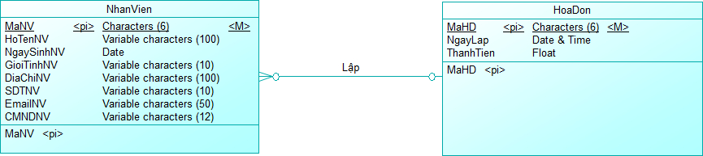

Hình 3. Mối quan hệ giữa NhanVien – HoaDon

1. Mối quan hệ SanBay - TuyenBay - LoTrinh

Hình 3. Mối quan hệ SanBay - TuyenBay - LoTrinh

* + 1. Mô hình ERD

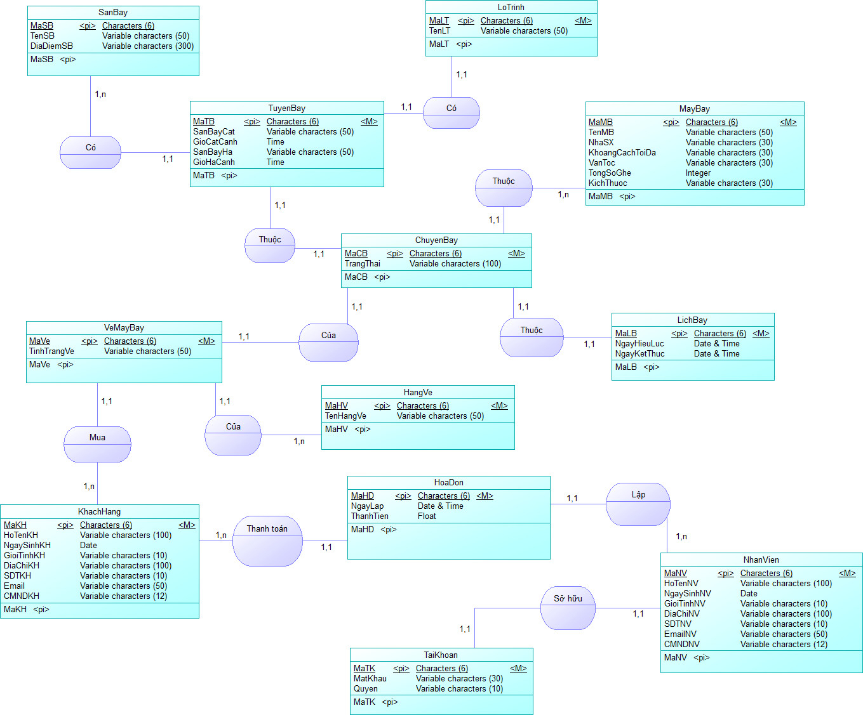

Hình 3. Mô hình thực thể kết hợp - ERD

* + 1. Relationship Diagram

Hình 3. Sơ đồ mối quan hệ

1. HIỆN THỰC CHƯƠNG TRÌNH
   1. Hiện thực chương trình

Các chức năng “Thêm, Tạo Mới, Sửa, Xóa” sẽ được biểu diễn trong ***Form quản lý thông tin chuyến bay***, các form khác sử dụng tương tự

Chức năng tìm kiếm sẽ được biểu diễn trong ***Form tìm kiếm thông tin chuyến bay***, các form khác sử dụng tương tự.

* + 1. Đăng nhập vào chương trình

Để có thể sử dụng các chức năng của chương trình thì trước tiên bạn phải đăng nhập vào chương trình.

Hình 4. Form Đăng Nhập

Nếu bạn nhập thông tin tài khoản sai, hệ thống sẽ thông báo “Tên đăng nhập hoặc mật khẩu”.

Hình 4. Thông báo khi Đăng Nhập sai

Nếu bạn muốn thoát khỏi hệ thống, thì bấm vào nút thoát, hệ thống sẽ hiện thông báo “Bạn có muốn thoát khỏi chương trình hay không”. Chọn OK để thoát, hoặc chọn Cancel để ở lại:

Hình 4. Thoát Form Đăng Nhập

* + 1. Form giao diện chính

Các thông tin ở giao diện chính gồm:

* Quản lí:
* Thông tin chuyến bay
* Vé máy bay
* Đổi mật khẩu
* Thông tin:
* Khách hàng.
* Hóa đơn.
* Tìm kiếm:
* Thông tin khách hàng
* Thông tin vé máy bay
* Thông tin chuyến bay
* Xem báo cáo: Khách hàng
* Trợ giúp
* Thoát

Tài khoản đăng nhập vào hệ thống:

* ***Tài khoản Admin***: Nếu đăng nhập vào hệ thống bằng tài khoản quản lý, hệ thống sẽ tự động đăng nhập, hiển thị giao diện chính và cho phép người dùng sử dụng các quyền tương thích.

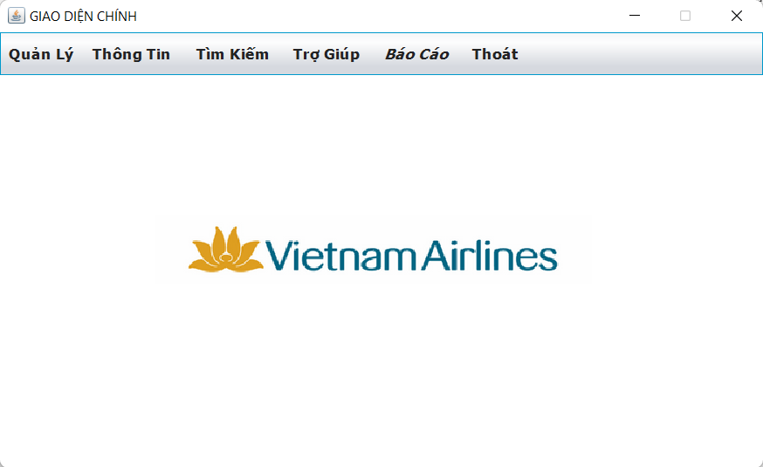

Hình 4. Phân quyền tài khoản Admin

* ***Tài khoản User***: Nếu bạn đăng nhập với quyền nhân viên bằng tài khoản được cửa hàng cung cấp sau khi vào làm việc thì hệ thống chỉ sẽ cho phép nhân viên truy cập vào các chức năng đã được cài đặt từ trước. Với chức năng “Quản lý” thì nhân viên chỉ được phép truy cập vào tài khoản để đổi mật khẩu tài khoản cá nhân. Còn với chức năng “Thông tin”, “Trợ giúp”, “Thoát” thì nhân viên và người quản lý đều được truy cập như nhau.

Hình 4. Phân quyền tài khoản User

Giao diện chính của chương trình sẽ hiện lên sau khi người dùng đăng nhập thành công. Sau đây là giao diện chính khi người dùng đăng nhập thành công với quyền quản lý, quyền nhân viên thực hiện tương tự với các chức năng được cấp quyền truy cập của hệ thống.

* + 1. Form quản lý thông tin chuyến bay

Đây là giao diện có thể quản lý thông tin chuyến bay của từng chuyến bay thông qua các hoạt động như thêm, sửa, xóa thông tin chuyến bay.

* Tại giao diện này hệ thống sẽ cho phép người dùng có thể quản lý các thông tin của từng chuyến bay gồm mã chuyến bay, mã máy bay, mã lộ trình, mã tuyến bay, mã lịch bay và trạng thái của các chuyến bay.
* Khi thực hiện các chức năng quản lý đều có các thông báo và cảnh báo để các hoạt động được chính xác nhất.

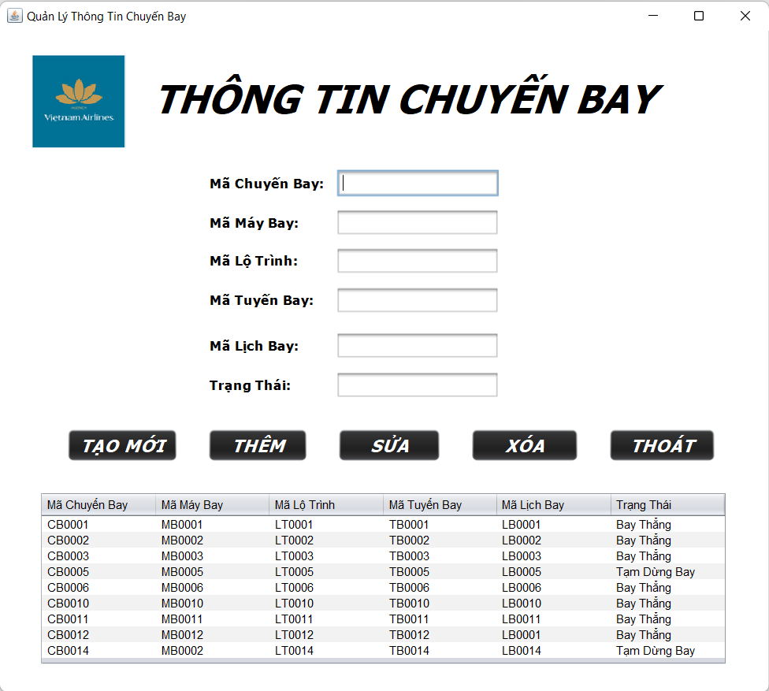

Hình 4. Form thông tin quản lý chuyến bay

Để truy cập cũng như chỉnh sửa thông tin của một nhân viên nào đó, ta nhập ở các Textbox:

Hình 4. Các Textbox giao diện

**Các nút chức năng của form Thông tin nhân viên:**

* **Tạo mới:**

Khi bấm vào nút tạo mới, các dòng Textbox sẽ xóa trắng để người quản lý có thể nhập thông tin chuyến bay mới vào.

*Màn hình trước khi tạo mới:*

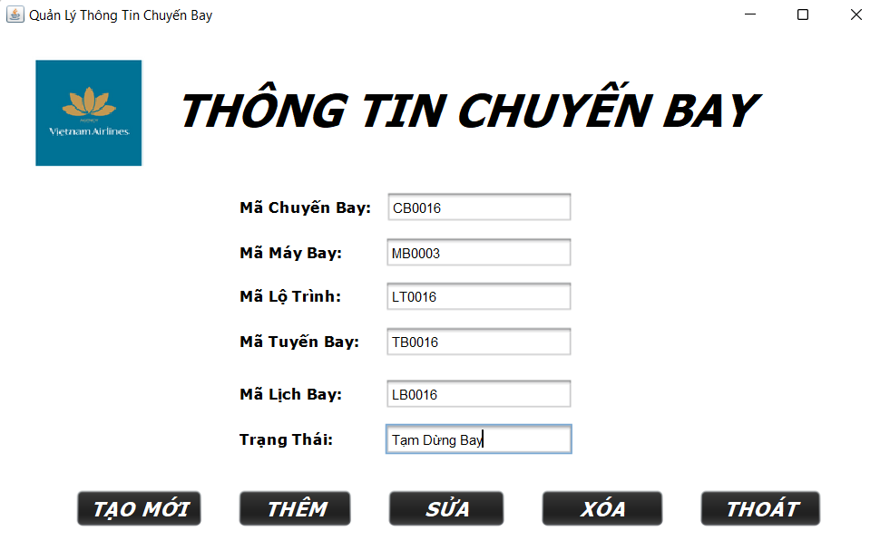

Hình 4. Trước khi tạo mới

*Sau khi thực hiện chức năng tạo mới:*

Hình 4. Sau khi tạo mới

* **Thêm**:

Sau khi nhập thông tin chuyến bay vào các Textbox. Người dùng nhấn nút Thêm để thêm thông tin chuyến bay vào danh sách.

Hình 4. Chức năng Thêm

Khi thêm thành công hệ thống sẽ thông báo “Thêm thành công”

Hình 4. Màn hình thông báo khi Thêm thành công

Thông tin chuyến bay sẽ được thêm vào danh sách bên dưới.

Hình 4. Kết quả sau khi Thêm

Lưu ý: Do ràng buộc về khóa chính và khóa ngoại nên mã chuyến bay khi thêm không được trùng và mã máy bay phải nằm trong bảng máy bay, mã lộ trình phải nằm trong bảng lộ trình, mã tuyến bay phải nằm trong bảng tuyến bay, mã lịch bay phải nằm trong bảng lịch bay. Nếu không hệ thống sẽ báo lỗi và không thêm thông tin chuyến bay thành công.

Trong trường hợp nhập dữ liệu bị thiếu, thì hệ thống sẽ hiện lên vị trí chưa nhập màu đỏ và sẽ có thông báo báo rằng bạn chưa nhập:

Hình 4. Thông báo khi nhập thiếu dữ liệu

* **Xóa:**

Người dùng click vào chuyến bay cần xóa hoặc nhập mã chuyến bay vào Textbox.

Sau đó chọn nút “Xóa”.

Hình 4. Chức năng Xóa

Hệ thống sẽ thông báo “Xóa thành công”

Hình 4. Thông báo khi Xóa thành công

Thông tin của chuyến bay vừa được xóa sẽ không còn nằm trong danh sách thông tin chuyến bay của hệ thống.

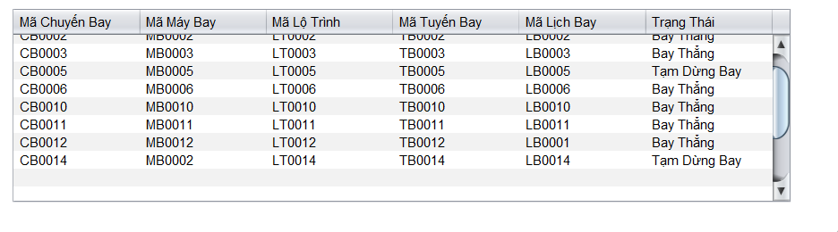

Hình 4. Kết quả sau khi Xóa

* **Sửa:**

Người dùng nhập vào chuyến bay tương ứng hoặc nhập mã chuyến bay vào Textbox.

Người dùng ấn nút “Sửa”.

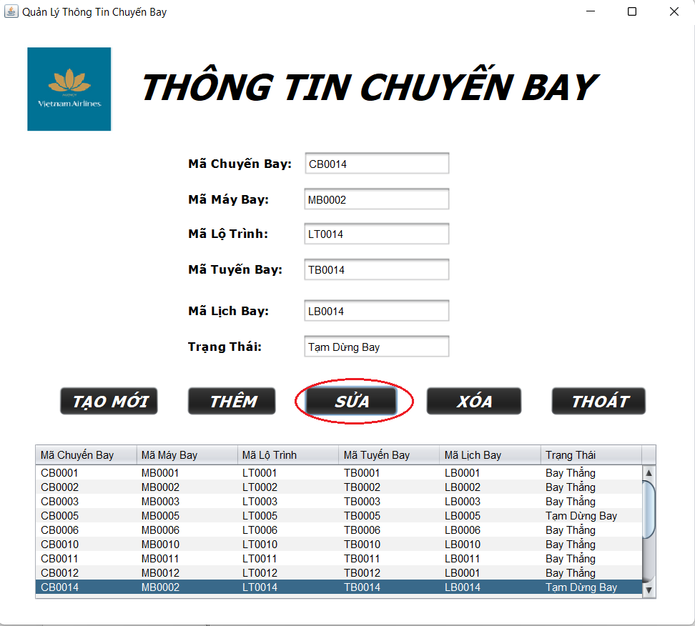

Hình 4. Chức năng Sửa

Hệ thống sẽ thông báo “Cho phép sửa chuyến bay”. Sau đó người dùng tiến hành cập nhật thông tin chuyến bay ở các Textbox.

Trước khi sửa trạng thái chuyến bay: đang ở trạng thái tạm dừng bay

Hình 4. Trước khi thực hiện chức năng Sửa

Hệ thống sẽ thông báo “Sửa Thành Công !!!!”

Hình 4. Hiển thị thông báo khi Sửa thành công

Sau khi sửa: thành trạng thái Bay thẳng.

Hình 4. Sau khi thực hiện chức năng Sửa

* **Thoát:**

Khi đã sử dụng xong Form thông tin chuyến bay, chọn “Thoát” để trở về giao diện chính.

Hình 4. Chức năng Thoát

Khi ấn nút thoát, hệ thống sẽ thông báo “Bạn Có Muốn Thoát Khỏi Chức Năng Quản Lý Thông Tin Chuyến Bay Hay Không?”

Hình 4. Thông báo khi Thoát khỏi Form

Sau khi đã xác nhận “OK”, giao diện chính sẽ hiện lên để người dùng có thể mở các form khác khi có nhu cầu sử dụng

* + 1. Form quản lý vé máy bay

Đây là giao diện quản lý vé máy bay theo từng mã vé.

Tại đây người dùng có thể quản lý thông tin vé máy bay thông qua các thông tin như mã vé, mã chuyến bay, mã máy bay, mã hạng vé, tình trạng vé.

Khi thực hiện các chức năng quản lý đều có các thông báo và cảnh báo để các hoạt động quản lý được chính xác nhất.

Hình 4. Form quản lý vé máy bay

* + 1. Form quản lý thông tin khách hàng

Đây là giao diện quản lý thông tin khách hàng theo từng mã khách hàng.

Tại đây người dùng có thể thông tin khách hàng thông qua các thông tin như mã khách hàng, họ tên, địa chỉ, ngày sinh, giới tính, email, số điện thoại, chứng minh nhân dân.

Khi thực hiện các chức năng quản lý đều có các thông báo và cảnh báo để các hoạt động quản lý được chính xác nhất.

Hình 4. Form quản lý thông tin khách hàng

* + 1. Form quản lý thông tin hóa đơn

Đây là giao diện quản lý thông tin hóa đơn theo từng mã hóa đơn.

Tại đây người dùng có thể thông tin hóa đơn thông qua các thông tin như mã hóa đơn, ngày lập, thành tiền, mã nhân viên, mã khách hàng.

Khi thực hiện các chức năng quản lý đều có các thông báo và cảnh báo để các hoạt động quản lý được chính xác nhất.

Hình 4. Form quản lý thông tin hóa đơn

* + 1. Form tìm kiếm thông tin chuyến bay

Đây là giao diện thực hiện tìm kiếm chuyến bay theo 2 cách: tìm kiếm chuyến bay theo mã chuyến bay và tìm kiếm chuyến bay theo trạng thái (Bay thẳng hoặc tạm dừng bay).

Hình 4. Form tìm kiếm thông tin chuyến bay

Người dùng tích vào loại tìm kiếm (Mã Chuyến Bay hoặc Trạng Thái)

Sau đó điền thông tin vào Textbox, và ấn tìm kiếm.

Hệ thống sẽ hiện thị thông tin của các chuyến bay theo từ khóa tìm kiếm.

Nếu không tồn tại chuyến bay có thông tin tương ứng hệ thống sẽ hiển thị danh sách trống.

− Ví dụ: Cần tìm thông tin của chuyến bay có mã “CB0001”.

Hình 4. Tìm kiếm bằng Mã

− Ví dụ: Cần tìm thông tin của các chuyến bay có có trạng thái “Tạm Dừng Bay”:

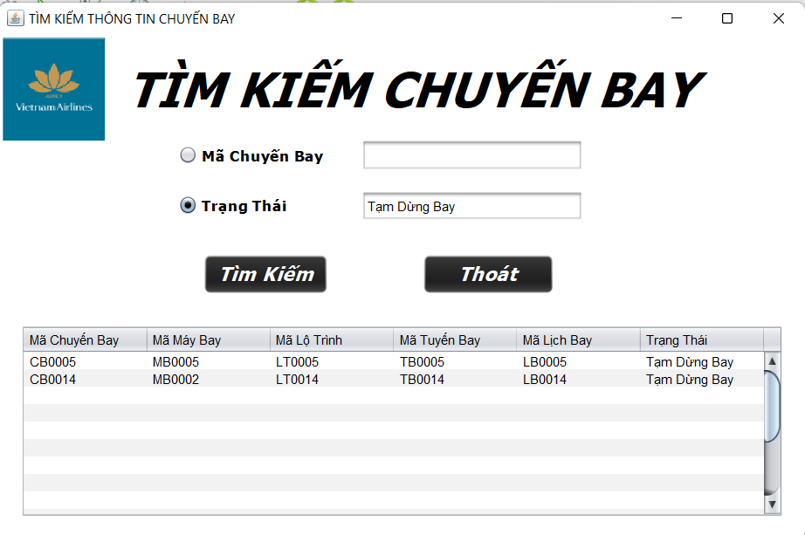

Hình 4. Tìm kiếm bằng từ khóa

* + 1. Form tìm kiếm vé máy bay

Hình 4. Form tìm kiếm vé máy bay

* + 1. Form tìm kiếm khách hàng

Hình 4. Form tìm kiếm khách hàng

* + 1. Form tìm kiếm hóa đơn

Hình 4. Form tìm kiếm hóa đơn

* 1. Báo cáo (Report) trong chương trình quản lý bán vé máy bay của hãng hàng không Việt Nam Airlines

Chương trình cung cấp chức năng tạo báo cáo cho phép người dùng tạo các báo cáo hóa đơn hàng tháng, báo cáo về thông tin vé máy bay.

Form báo cáo thông tin chi tiết vé máy bay:

* Báo cáo thông tin chi tiết vé máy bay sẽ giúp người dùng xem được tình trạng của các vé còn hay là hết, hạng vé, mã của chuyến bay v máy bay.

Hình 4. Form báo cáo thông tin chi tiết vé máy bay

* 1. Đổi mật khẩu

Khi cần đổi mật khẩu, bấm vào mục Quản Lý sau đó chọn vào “Đổi mật khẩu”.

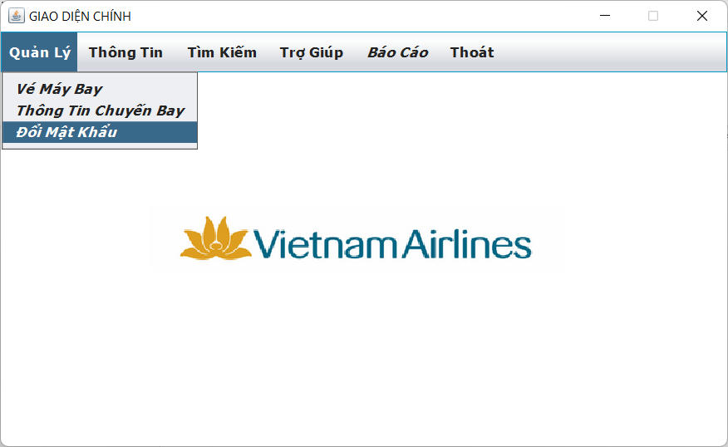

Hình 4. Đổi Mật Khẩu

Hệ thống sẽ hiển thị giao diện đổi mật khẩu:

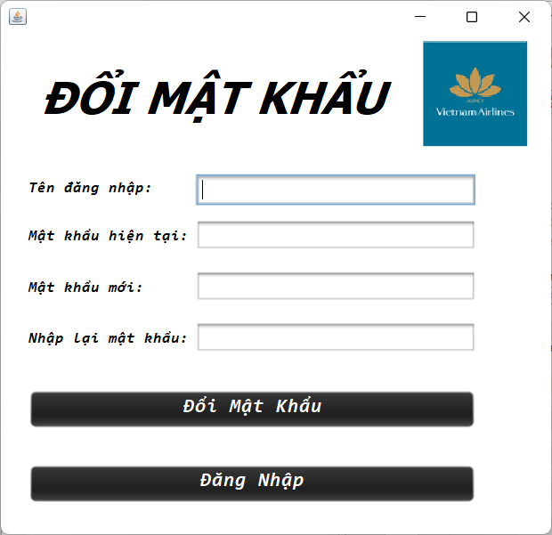

Hình 4. Giao diện Form Đổi Mật Khẩu

Nếu nhập lại mật khẩu không khớp với mật khẩu cũ, hệ thống sẽ thông báo “Thay đổi mật khẩu thất bại! Mật khẩu cũ không đúng”:

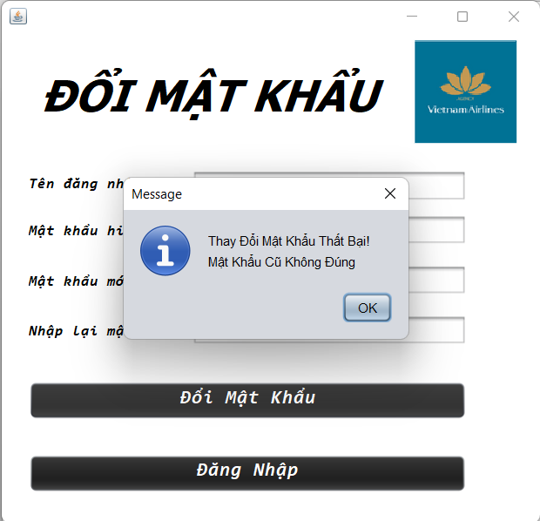

Hình 4. Đổi mật khẩu thất bại

Khi đổi thành công sẽ có thông báo “Thay đổi mật khẩu thành công!”:

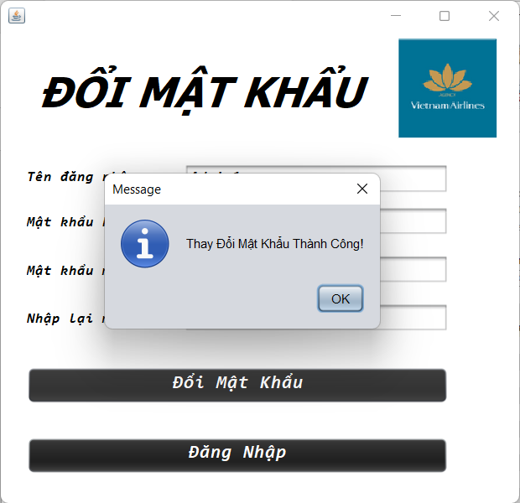

Hình 4. Đổi mật khẩu thành công

* 1. Thoát chương trình (đăng xuất)

Khi muốn đăng xuất và thoát khỏi hệ thống, và trở lại form đăng nhập, người dùng chọn vào nút “Thoát”:

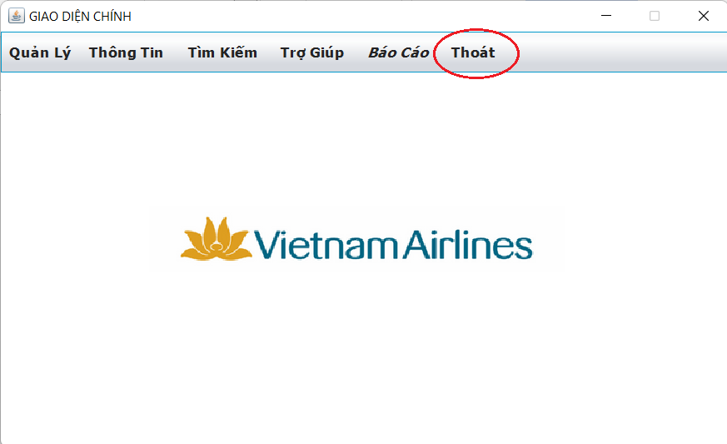

Hình 4. Thoát Chương Trình

Hệ thống sẽ hiện thị thông báo để xác nhận mình có rời khỏi hệ thống hay không, chọn OK để thoát. trường hợp không mốn thoát thì chọn Cancel:

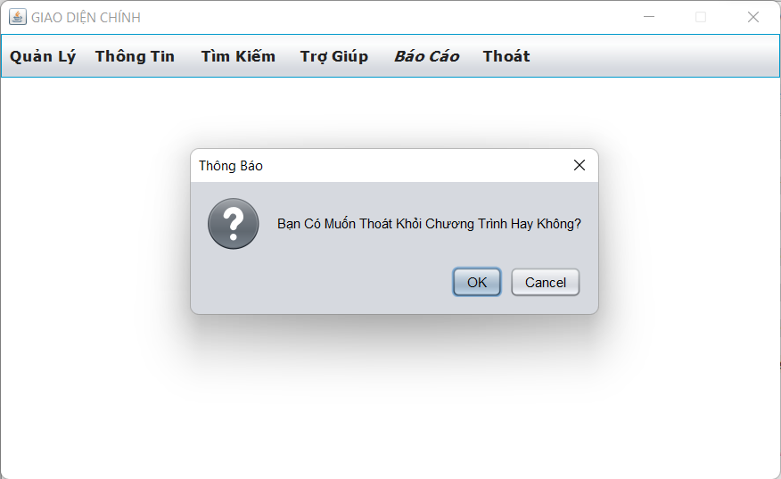

Hình 4. Thông báo xác nhận thoát

Sau đó màn hình Form Đăng Nhập sẽ được hiện thị lên:

Hình 4. Form Đăng Nhập được hiện lên khi chọn Thoát

1. KẾT LUẬN VÀ KIẾN NGHỊ
   1. Những kết quả đạt được trong đồ án

Đồ án “Xây dựng hệ thống bán vé máy bay hãng hàng không Vietnam Airlines” đã thực hiện được các yêu cầu sau:

* Tổng quan về hãng hàng không Vietnam Airlines.
* Khảo sát được hiện trạng, yêu cầu của hãng hàng không.
* Mô tả được quá trình hoạt động của hãng hàng không.
* Quy trình nghiệp vụ của hãng hàng không.
* Tổng quan về quản lý bán vé máy bay.
* Các công cụ hỗ trợ.
* Phân tích và thiết kế hệ thống thông tin bán hàng.
* Phân tích các thành phần dữ liệu.
* Mô hình hóa dữ liệu.
* Thiết kế các giao diện người dùng (các form).
* Thiết kế các báo cáo.
  1. Ưu và nhược điểm
     1. Ưu điểm
* Hệ thống được xây dựng gọn nhẹ, dễ sử dụng.
* Hệ thống ràng buộc dữ liệu được đảm bảo.
* Giao diện thân thiện với người sử dụng.
  + 1. Nhược điểm
* Cách tổ chức dữ liệu và kỹ thuật lập trình chưa tốt.
* Bắt lỗi hạn chế, chưa hoàn thiện.
* Các chức năng của chương trình chưa linh động, có thể gây khó khăn khi sử dụng.
* Chưa bảo mật được dữ liệu.
  1. Các hướng phát triển của đồ án
* Mở rộng khả nặng tạo báo cáo.
* Khả năng xử lý được tất cả các sự kiện, các lỗi ngoài ý muốn tốt hơn của chương trình và dùng thao tác lên chương trình.
* Hoàn thiện tốt hơn về lập trình java và ràng buộc dữ liệu.
* Thêm các chức năng mới để đáp ứng điều kiện của người dùng.
* Nâng cao kỷ thuật lập trình và hoàn chỉnh các thành phần còn thiếu theo hướng chuyên nghiệp, chạy thử, khả năng đưa vào áp dụng thức tế khả quan.
* Bảo mật dữ liệu tốt hơn.

TÀI LIỆU THAM KHẢO

1. ThS. Nguyễn Thanh Trường, Bài giảng Lập trình Java, Trường đại học Tài Chính – Marketing, khoa Công Nghệ Thông Tin.
2. ThS. Nguyễn Thanh Trường, Bài giảng Lập trình hướng đối tượng Java, Trường đại học Tài Chính – Marketing, khoa Công Nghệ Thông Tin.
3. Đoàn Văn Ban, Lập trình Java nâng cao, NXB Khoa học Kỹ Thuật, 2005
4. Trang web Vietnam Airlines, truy cập vào ngày 10/08/2022 tại <https://www.vietnamairlines.com/vn/vi/home>

PHỤ LỤC

**Quy định về giấy tờ tùy thân của Vietnam Airlines**



